**TRƯỜNG ĐẠI HỌC KINH TẾ**

**KHOA THỐNG KÊ – TIN HỌC**

**……🙞⯎🙜……**



**BÁO CÁO DỰ ÁN**

**HỌC PHẦN QUẢN TRỊ CƠ SỞ DỮ LIỆU**

TÊN ĐỀ TÀI

**XÂY DỰNG HỆ THỐNG QUẢN LÝ BÁN HÀNG**

**CÔNG TY PHÂN PHỐI QUÝ THIỆN**

**Giảng viên hướng dẫn : Cao Thị Nhâm**

**Nhóm : 2**

**Lớp : 48K21.2**

**Tên sinh viên :** Trần Chế Mỹ Duyên

Nguyễn Thị Thùy Linh

Dương công Tùng

Nguyễn Thị Thúy

Dương Ngọc Phú

***Đà Nẵng, 11/2021***

**MỤC LỤC**

1. Hóa đơn (R1) 1

1.1. Phiếu nhập kho 1

1.2. Phiếu xuất kho 2

1.3. Đơn hàng 3

1.4. Phiếu thanh toán 4

2. Thiết kế cơ sở dữ liệu (R2) 5

2.1. Thiết kế cơ sở dữ liệu ở mức khái niệm 5

2.1.1. Xây dựng ERD cho Phiếu nhập kho 5

2.1.2. Xây dựng ERD cho Phiếu xuất kho 6

2.1.3. Xây dựng ERD cho Đơn hàng 8

2.1.4. Xây dựng ERD cho Phiếu thanh toán 9

2.2. Thiết kế cơ sở dữ liệu ở mức logic 11

2.2.1. Chuyển thực thể, thu được 11

2.2.2. HÀNG HÓA NHẬP( MaHang, TenHang, DVT, DonGiaNhap) 12

2.2.3. Chuyển quan hệ, thu được 12

2.3. Chuẩn hóa 12

2.3.1. Chuẩn hóa quan hệ ĐẶT HÀNG, thu được 12

2.3.2. Chuẩn hóa quan hệ THANH TOÁN,thu được 12

2.3.3. Chuẩn hóa quan hệ XUẤT KHO, thu được 12

2.3.4. Chuẩn hóa quan hệ NHẬP KHO, thu được 12

2.3.5. Sơ đồ quan hệ 13

2.4. Thiết kế cơ sở dữ liệu ở mức vật lý 13

2.4.1. Thiết kế chi tiết các bảng 13

2.4.1.1. Bảng KHÁCH HÀNG 13

3. Xây dựng cơ sở dữ liệu (R3) 17

4. Nhập dữ liệu và xây dựng module tạo dữ liệu dump cho các bảng trong cơ sở dữ liệu (R4) 21

4.1. Nhập dữ liệu cho các bảng: 21

4.2. Tổng hợp các module nhằm tối ưu dữ liệu 28

4.3. Viết code cho từng module 29

4.4. Mục đích của các module và đặc tả 41

4.4.1. M1: tính toán và kiểm tra tổng tiền của các hàng hóa trong một đơn hàng có chính xác và hợp lệ (tổng tiền không âm) 41

4.4.2. M2: kiểm tra xem một loại hàng hóa đã có trong kho hay chưa, nếu có thì thông báo “Đã có”, ngược lại thì thêm hàng hóa mới vào kho. Yêu cầu đối với hàng hóa mới: đơn giá phải > 0 (MaHang, TenHang, DVT, DonGiaNhap) 42

4.4.3. M3: Tính tổng doanh thu của toàn bộ đơn hàng theo tháng/quý/năm. 42

4.4.4. M4: Kiểm tra số lượng hàng hóa của mỗi loại hàng hóa còn trong kho tại thời điểm kiểm tra. 44

4.4.5. M5: Tính tổng chi phí hàng hóa nhập theo tháng/quý/năm. 45

4.4.6. M6: Module thêm khách hàng, nếu trong csdl Mã khách hàng đã tồn tại thì thông báo “Đã có”, ngược lại thì thêm thông tin của khách hàng mới (Mã khách hàng, tên khách hàng, số điện thoại, địa chỉ) 46

4.4.7. M7: module thêm thông tin của một nhân viên mới, nếu trong csdl đã có mã nhân viên thì thông báo “Đã có”, ngược lại thì thêm thông tin của nhân viên mới (Mã nhân viên, tên nhân viên, vị trí) 47

4.4.8. M8: Module thêm nhà cung cấp, nếu trong csdl Mã nhà cung cấp đã tồn tại thì thông báo “Đã có”, ngược lại thì thêm thông tin của nhà cung cấp (Mã nhà cung cấp, tên nhà cung cấp, tên người giao hàng, mã thuế, địa chỉ, stk) 47

4.4.9. M9: Module tìm tháng có doanh thu cao nhất/ thấp nhất trong năm yêu cầu 48

4.4.10. M10: Tìm ra top 5 khách hàng có đơn hàng nhiều nhất của năm 48

4.4.11. M11: Tìm ra top 10  sản phẩm được bán nhiều nhất trong tháng với điều kiện giá của sản phẩm trên 50.000 đồng. 49

4.4.12. M12: Module tìm ra top 3 nhân viên bán được nhiều đơn hàng nhất trong năm. 49

5. Xây dựng cơ chế bảo mật phù hợp cho cơ sở dữ liệu (R5) 50

5.1. Quản lý người dùng 50

5.1.1. Tạo tài khoản User 50

5.1.2. Thiết lập quyền trên database ( CTPhanPhoi) 52

5.1.3. Thiết lập quyền trên bảng nhất định của database đã chọn ( database CTPhanPhoi) 54

6. Xây dựng cơ chế backup dữ liệu tự động cho cơ sở dữ liệu (R6) 60

7. Phương án giải quyết tốt nhất cho việc lượng dữ liệu rất lớn: Sử dụng Cloud (R7) 66

8. Đề ra và thực hiện phương án để hạn chế tấn công SQL Injection. (R8) 71

8.1. Đề xuất các phương pháp hạn chế tấn công SQL Injection 71

8.1.1. Kiểm tra đăng nhập với các phương pháp xác thực 72

**DANH MỤC HÌNH ẢNH**

Hình 1.1 Phiếu Nhập Kho 1

Hình 1.2 Phiếu xuất kho 2

Hình 1.3 Đơn Hàng 3

Hình 1.4 Phiếu Thanh Toán 4

Hình 2.1 Xây dựng ERD Phiếu Nhập Kho 6

Hình 2.2 ERD Phiếu Xuất Kho 8

Hình 2.3 ERD Đơn Hàng 9

Hình 2.4 ERD Phiếu Thanh Toán 11

Hình 2.5 Tích hợp ERD1,ERD2,ERD3,ERD4 11

Hình 2.6 Sơ đồ quan hệ 13

**DANH MỤC BẢNG**

Bảng 2.1.1 Chọn lọc thông tin 5

Bảng 2.1.2 Chọn lọc ERD Phiếu Xuất Kho 7

Bảng 2.1.3 Chọn lọc thông tin đơn hàng 9

Bảng 2.1.4 Chọn lọc thông tin Phiếu Thanh Toán 10

Bảng 2.4.1 Mô tả dữ liệu Khách Hàng 13

Bảng 2.4.2 Mô tả dữ liệu Nhân Viên 14

Bảng 2.4.3 Mô tả dữ liệu Nhà Cung Cấp 14

Bảng 2.4.4 Mô tả dữ liệu Đặt Hàng 14

Bảng 2.4.5 Mô tả dữ liệu hàng hóa nhập 15

Bảng 2.4.6 Mô tả dữ liệu Hàng Hóa Xuất 15

Bảng 2.4.7 Mô tả dữ liệu Đặt hàng Chi Tiết 15

Bảng 2.4.8 Mô tả dữ liệu Thanh Toán 16

Bảng 2.4.9 Mô tả dữ liệu Thanh Toán Chi Tiết 16

Bảng 2.4.10 Mô tả dữ liệu Kho 16

Bảng 2.4.11 Mô tả dữ liệu Xuất Kho 16

Bảng 2.4.12 Mô tả dữ liệu Nhập Kho 17

Bảng 2.4.13 Mô tả dữ liệu Nhập Kho Chi tiết 17

Bảng 2.4.14 Mô tả dữ liệu Nhập Kho Chi Tiết 17

Bảng 4.3.1 Đặc tả M1 41

Bảng 4.3.2 Đặc tả M2 42

Bảng 4.3.3 Đặc tả M3 44

Bảng 4.3.4 Đặc tả M4 44

Bảng 4.3.5 Đặc tả M5 46

Bảng 4.3.6 Đặc tả M6 46

Bảng 4.3.7 Đặc tả M7 47

Bảng 4.3.8 Đặc tả M8 48

Bảng 4.3.9 Đặc tả M9 48

Bảng 4.3.10 Đặc tả M10 49

Bảng 4.3.11 Đặc tả M11 49

Bảng 4.3.12 Đặc tả M12 49

Bảng 5.1.1 Mô tả phân quyền 50

Bảng 5.1.2 Mô tả tài các tài khoản 51

Bảng 8.1.1 Đề xuất các phương pháp chống SQL Injection 72

**DANH MỤC CÁC TỪ VIẾT TẮT**

**ERD:** Entity” “Relationship” Diagram

**SQL:** Structured Query Language

**SMSS:** Structured Query Language Server Management Studio

# Hóa đơn (R1)

## Phiếu nhập kho

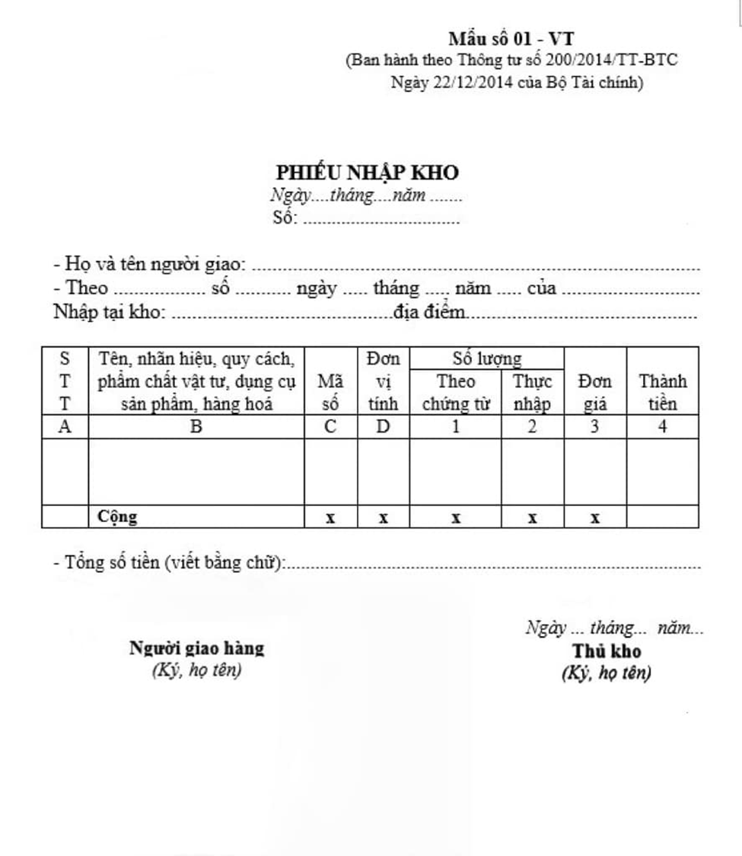

Hình 1.1 Phiếu Nhập Kho

## Phiếu xuất kho

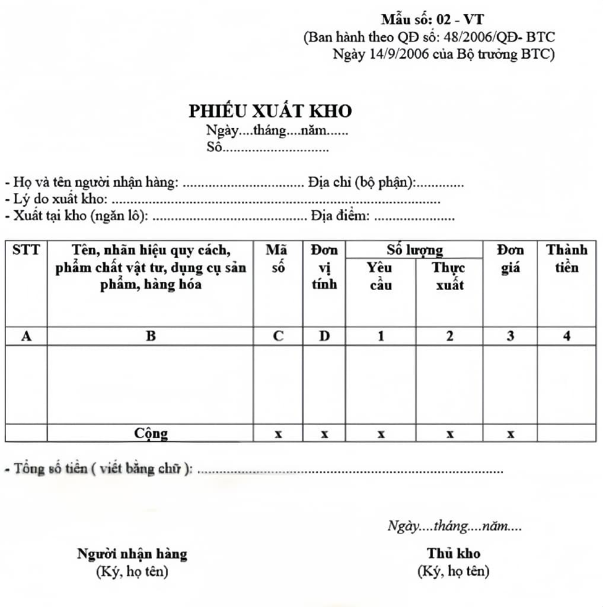

Hình 1.2 Phiếu xuất kho

## Đơn hàng

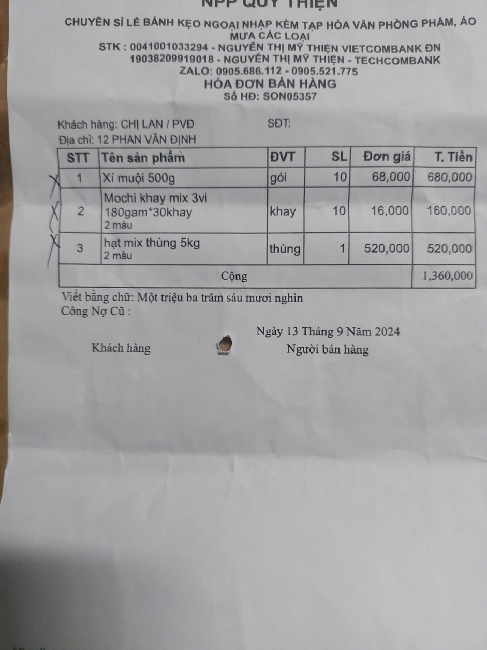

Hình 1.3 Đơn Hàng

## Phiếu thanh toán

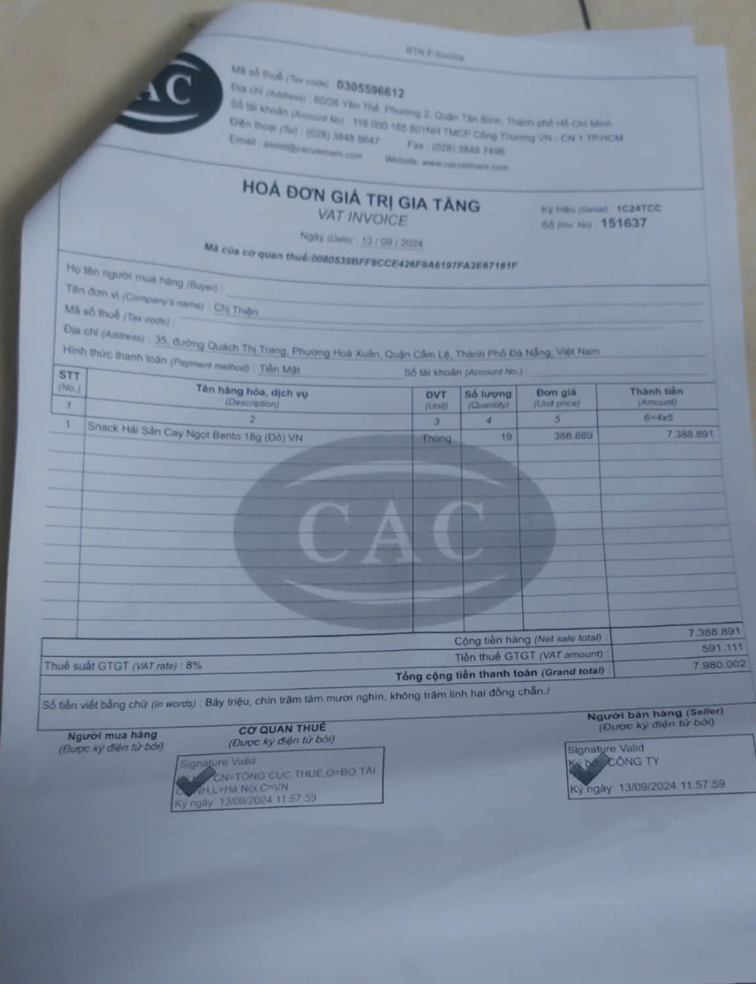

Hình 1.4 Phiếu Thanh Toán

# Thiết kế cơ sở dữ liệu (R2)

## Thiết kế cơ sở dữ liệu ở mức khái niệm

### Xây dựng ERD cho Phiếu nhập kho

#### Chọn lọc thông tin

|  |  |  |
| --- | --- | --- |
| Từ trong HSDL | Từ rõ nghĩa | Viết tắt |
| Ngày....tháng....năm | Ngày tháng năm lập phiếu nhập kho | NgayNhap |
| Số | Mã số phiếu nhập kho | MaPNK |
| Họ và tên người giao hàng | Họ và tên người giao hàng hóa | TenNGH |
| Theo......... | Tên nhà cung cấp | TenNCC |
| Số..... | Mã nhà cung cấp | MaNCC |
| Nhập tại kho | Địa điểm chính xác của kho nhập | MaKho |
| Địa điểm | Địa chỉ nhập kho | DiaChi |
| Tên, nhãn hiệu, quy cách, phẩm chất vật tư, dụng cụ sản phẩm, hàng hóa | Tên hàng hóa | TenHang |
| Mã số | Mã hàng hóa | MaHang |
| Đơn vị tính | Đơn vị tính | DVT |
| Số lượng | Số lượng hàng hóa | Sluong |
| Theo chứng từ | Số lượng hàng hóa nhập vào kho theo chứng từ (hóa đơn) | TheoCT |
| Thực nhập | Số lượng hàng hóa thực nhập vào kho | ThucNhap |
| Đơn giá | Đơn giá nhập | DonGiaNhap |
| Thành tiền | Thành tiền | ThanhTien |
| Tổng tiền | Tổng tiền | TongTien |

Bảng 2.1.1 Chọn lọc thông tin

#### Xác định thực thể, thuộc tính

* NHÀ CUNG CẤP (MaNCC, TenNCC, TenNGH)
* KHO (MaKho, DiaChi)
* HÀNG HÓA NHẬP (MaHang, TenHang,  DVT, DonGiaNhap)

#### Xác định quan hệ

* NHẬP KHO (MaPNK, NgayNhap ,SLuong, TheoCT, ThucNhap, ThanhTien, TongTien)

#### Vẽ

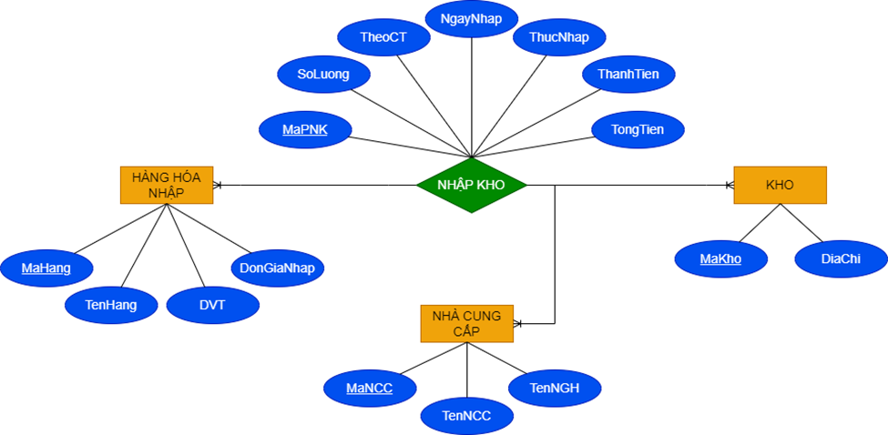

Hình 2.1 Xây dựng ERD Phiếu Nhập Kho

### Xây dựng ERD cho Phiếu xuất kho

#### Chọn lọc thông tin

|  |  |  |
| --- | --- | --- |
| Từ trong HSDL | Từ rõ nghĩa | Viết tắt |
| Số | Mã số phiếu xuất kho | MaPXK |
| Ngày...tháng...năm ..... | Ngày tháng năm lập phiếu xuất kho | NgayXuat |
| Họ và tên người nhận hàng | Họ và tên người nhận vật tư, công cụ, dụng cụ, hàng hóa | TenKH |
| Lý do xuất kho | Lý do xuất kho | LyDo |
| Địa chỉ (bộ phận) | Địa chỉ nhận hàng | DiaChiKH |
| Xuất tại kho (ngăn lô) | Kho hoặc ngăn lô cụ thể xuất hàng hóa | MaKho |
| Địa điểm | Địa điểm xuất kho | DiaChi |
| Tên, nhãn hiệu quy cách, phẩm chất vật tư, dụng cụ sản phẩm, hàng hóa | Tên hàng hóa xuất kho | TenHang |
| Mã số | Mã số của hàng | MaHang |
| Đơn vị tính | Đơn vị tính | DVT |
| Số lượng | Số lượng hàng xuất | SoLuong |
| Đơn giá | Đơn giá xuất | DonGiaXuat |
| Số lượng yêu cầu | Số lượng hàng hóa xuất kho theo yêu cầu của khách hàng | TheoYC |
| Số lượng thực xuất | Số lượng hàng hóa thực xuất cho khách hàng | ThucXuat |
| Thành tiền | Thành tiền | Thanh_Tien |
| Tổng tiền | Tổng tiền | TongTien |

Bảng 2.1.2 Chọn lọc ERD Phiếu Xuất Kho

#### Xác định thực thể và thuộc tính

* KHÁCH HÀNG (MaKH, TenKH, DiaChiKH)
* HÀNG HÓA XUẤT (MaHang, TenHang, DVT, DonGiaXuat)
* KHO (MaKho, DiaChi)

#### Xác định mối quan hệ

* XUẤT KHO (MaPXK, NgayXuat, LyDo, SoLuong, TheoYC, ThucXuat, Thanh_Tien, TongTien)

#### Vẽ

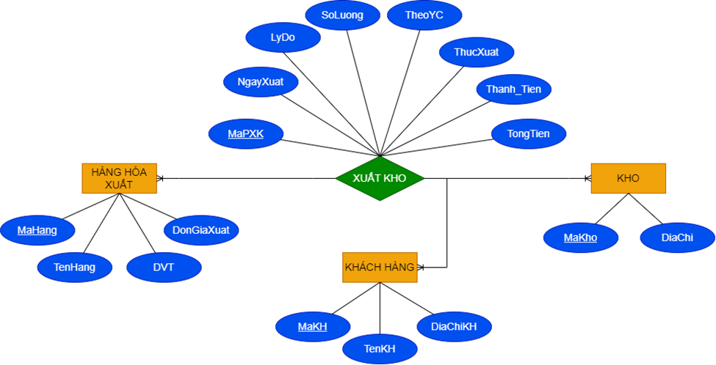

Hình 2.2 ERD Phiếu Xuất Kho

### Xây dựng ERD cho Đơn hàng

#### Chọn lọc thông tin

|  |  |  |
| --- | --- | --- |
| Từ trong HSDL | Từ rõ nghĩa | Viết tắt |
| Mã đơn | Mã  đơn hàng của khách hàng | MaDH |
| Người bán hàng | Tên nhân viên bán hàng | TenNV |
| Ngày | Ngày lập đơn hàng | NgayLDH |
| Tên sản phẩm | Tên sản phẩm đơn hàng | TenHang |
| SL | Số lượng sản phẩm đơn hàng | SoLuong |
| ĐVT | Đơn vị tính sản phẩm | DVT |
| Đơn giá | Đơn giá xuất | DonGiaXuat |
| Thành tiền | Thành tiền | ThanhTien |
| Cộng | Tổng cộng số tiền đơn hàng | TongTien |
| Khách hàng | Tên khách hàng | TenKH |
| SĐT | Số điện thoại khách hàng | SDT |
| Địa chỉ | Địa chỉ giao hàng | DiaChiKH |

Bảng 2.1.3 Chọn lọc thông tin đơn hàng

#### **Xác định thực thể và thuộc tính**

* KHÁCH HÀNG: MaKH, TenKH, SDT, DiaChiKH
* NHÂN VIÊN: MaNV, TenNV, ViTri
* HÀNG HÓA XUẤT: MaHang, TenHang, DVT, DonGiaXuat

#### Xác định mối quan hệ

* ĐẶT HÀNG ( MaDH, NgayLDH, SoLuong, ThanhTien, TongTien)

#### Vẽ

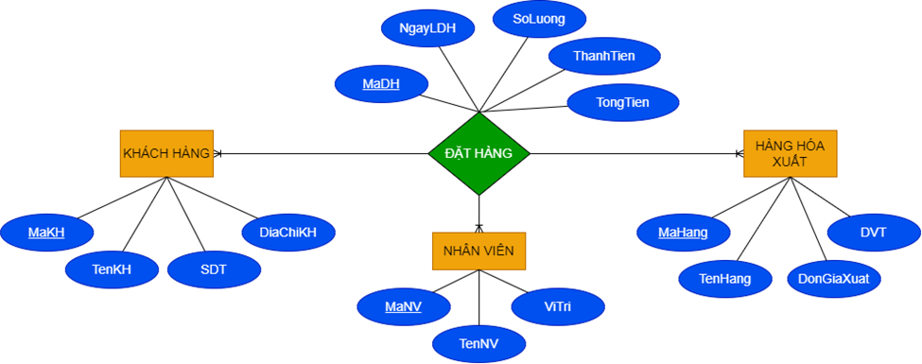

Hình 2.3 ERD Đơn Hàng

### Xây dựng ERD cho Phiếu thanh toán

#### Chọn lọc thông tin

|  |  |  |
| --- | --- | --- |
| Từ trong HSDL | Từ rõ nghĩa | Viết tắt |
| Số | Số hóa đơn | SoPTT |
| Ngày (Date) | Ngày xuất hóa đơn | NgayTT |
| Họ tên người cung hàng | Họ tên người cung hàng | TenNCC |
| Họ tên người mua hàng (Buyer) | Họ tên người mua hàng | TenNV |
| Mã số thuế (Tax code) | Mã số thuế công ty mua | MaThue |
| Địa chỉ (Address) | Địa chỉ công ty mua | DiaChi |
| Hình thức thanh toán (Payment method) | Hình thức thanh toán | PMethod |
| Số tài khoản (Account no) | Số tài khoản người mua | STK |
| Tên hàng hóa, dịch vụ (Description) | Tên hàng hóa, dịch vụ | TenHang |
| ĐVT (Unit) | Đơn vị tính | DVT |
| Số lượng (Quantity) | Số lượng mua | SLuong |
| Đơn giá (Unit price) | Đơn giá nhập | DonGiaNhap |
| Thành tiền | Thành tiền | ThanhTien |
| Tổng cộng tiền thanh toán (Grand Total) | Tổng tiền thanh toán | TongTien |
| Tiền thuế GTGT (VAT amount) | Thuế VAT | VAT |

Bảng 2.1.4 Chọn lọc thông tin Phiếu Thanh Toán

#### Xác định thực thể và thuộc tính

* NHÀ CUNG CẤP: MaNCC, TenNCC, MaThue, DiaChi, STK
* HÀNG HÓA NHẬP: MaHang, TenHang, DonGiaNhap, DVT
* NHÂN VIÊN: MaNV, TenNV, ViTri.

#### Xác định quan hệ

* THANH TOÁN: SoPTT, NgayTT, SoLuong , PMethod, ThanhTien, TongTien, VAT

#### Vẽ

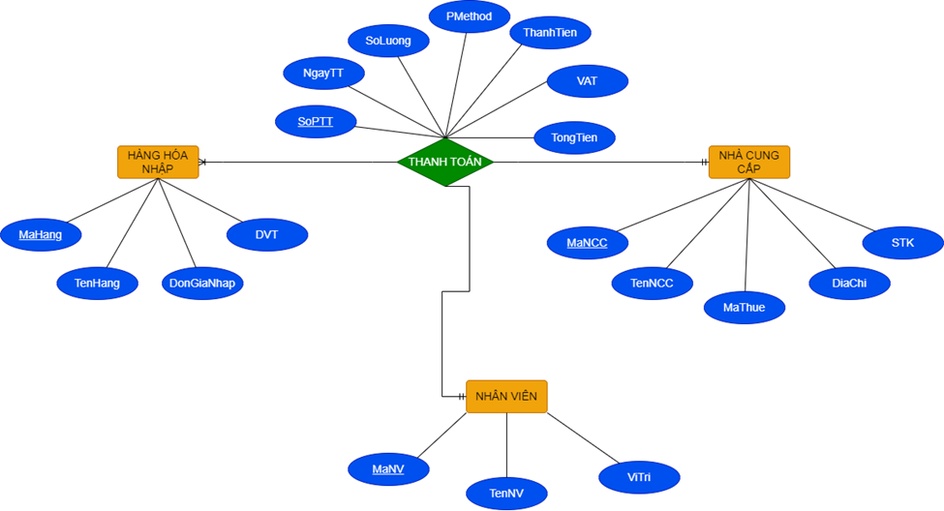

Hình 2.4 ERD Phiếu Thanh Toán

#### Tích hợp ER1, ER2, ER3, ER4

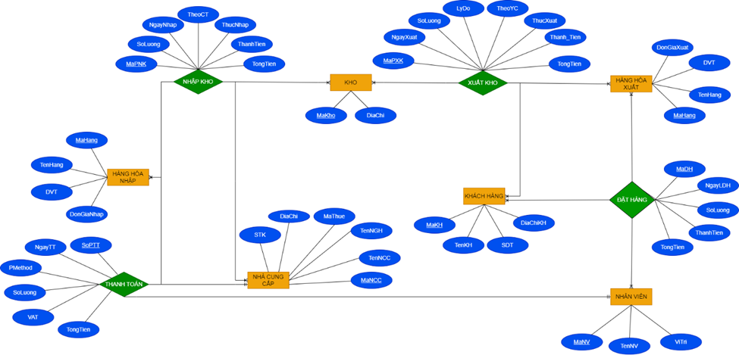

Hình 2.5 Tích hợp ERD1,ERD2,ERD3,ERD4

## Thiết kế cơ sở dữ liệu ở mức logic

### Chuyển thực thể, thu được

* KHÁCH HÀNG ( MaKH, TenKH, SDT, DiaChiKH)
* NHÂN VIÊN ( MaNV, TenNV, ViTri)
* NHÀ CUNG CẤP ( MaNCC, TenNCC, TenNGH, MaThue, DiaChi, STK)
* KHO ( MaKho, DiaChi )
* HÀNG HÓA XUẤT( MaHang, TenHang, DVT, DonGiaBan)

### HÀNG HÓA NHẬP( MaHang, TenHang, DVT, DonGiaNhap)

### Chuyển quan hệ, thu được

* ĐẶT HÀNG ( MaDH, NgayLDH, SoLuong, ThanhTien, TongTien, MaKH, MaNV, MaHang)
* THANH TOÁN ( SoPTT, NgayTT, PMethod, SoLuong,ThanhTien, VAT, TongTien, MaNCC, MaHang, MaNV)
* XUẤT KHO ( SoPXK, NgayXuat, TheoYC, ThucXuat, LyDo, Thanh_Tien,TongTien, MaKho, MaHang )
* NHẬP KHO( MaPNK, NgayNhap, TheoCT, ThucNhap, ThanhTien, TongTien, MaKho, MaHang, MaNCC)

## Chuẩn hóa

### Chuẩn hóa quan hệ ĐẶT HÀNG, thu được

* ĐẶT HÀNG ( MaDH, NgayLDH, TongTien, MaKH, MaNV)
* ĐẶT HÀNG CHI TIẾT ( MaDH, SoLuong, ThanhTien, MaHang)

### Chuẩn hóa quan hệ THANH TOÁN,thu được

* THANH TOÁN  (SoPTT, NgayTT, PMethod, VAT, TongTien,MaNCC, MaNV)
* THANH TOÁN CHI TIẾT ( SoPTT, SoLuong, ThanhTien, MaHang)

### Chuẩn hóa quan hệ XUẤT KHO, thu được

* XUẤT KHO ( SoPXK, NgayXuat, LyDo, TongTien, MaKho)
* XUẤT KHO CHI TIẾT ( SoPXK, TheoYC, ThucXuat, Thanh_Tien, MaHang)

### Chuẩn hóa quan hệ NHẬP KHO, thu được

* NHẬP KHO ( MaPNK, NgayNhap, TongTien, MaKho, MaNCC)
* NHẬP KHO CHI TIẾT ( MaPNK, TheoCT, ThucNhap, ThanhTien, MaHang)

### Sơ đồ quan hệ

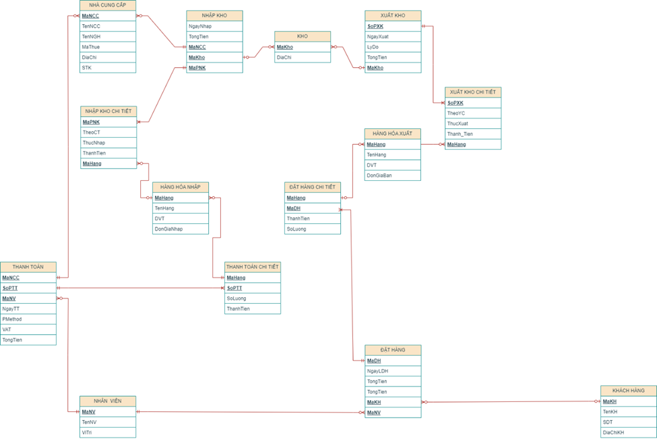

Hình 2.6 Sơ đồ quan hệ

## Thiết kế cơ sở dữ liệu ở mức vật lý

### Thiết kế chi tiết các bảng

#### **Bảng KHÁCH HÀNG**

Bảng mô tả dữ liệu khách hàng

|  |  |  |  |  |
| --- | --- | --- | --- | --- |
| STT | Tên cột | Kiểu dữ liệu | Ràng buộc | Ghi chú |
| 1 | MaKH | Varchar(10) | Khóa chính |  |
| 2 | TenKH | Varchar(30) | Not null |  |
| 3 | SDTKH | Varchar(10) | Not null |  |
| 4 | DiaChiKH | Varchar(50) | Not null |  |

Bảng 2.4.1 Mô tả dữ liệu Khách Hàng

#### Bảng NHÂN VIÊN

Bảng mô tả dữ liệu nhân viên

|  |  |  |  |  |
| --- | --- | --- | --- | --- |
| STT | Tên cột | Kiểu dữ liệu | Ràng buộc | Ghi chú |
| 1 | MaNV | Varchar(10) | Khóa chính |  |
| 2 | TenNV | Varchar(30) | Not null |  |
| 3 | ViTri | Varchar(30) |  |  |

Bảng 2.4.2 Mô tả dữ liệu Nhân Viên

#### Bảng NHÀ CUNG CẤP

Bảng mô tả dữ liệu nhà cung cấp

|  |  |  |  |  |
| --- | --- | --- | --- | --- |
| STT | Tên cột | Kiểu dữ liệu | Ràng buộc | Ghi chú |
| 1 | MaNCC | Varchar(10) | Khóa chính |  |
| 2 | TenNCC | Varchar(30) | Not null |  |
| 3 | TenNGH | Varchar(30) | Not null |  |
| 4 | MaThue | Varchar(15) | Not null |  |
| 5 | DiaChi | Varchar(100) | Not null |  |
| 6 | STK | Varchar(15) | Not null |  |

Bảng 2.4.3 Mô tả dữ liệu Nhà Cung Cấp

#### Bảng ĐẶT HÀNG

Bảng mô tả dữ liệu đặt hàng

|  |  |  |  |  |
| --- | --- | --- | --- | --- |
| STT | Tên cột | Kiểu dữ liệu | Ràng buộc | Ghi chú |
| 1 | MaDH | Varchar (10) | Khóa chính |  |
| 2 | NgayLDH | Date | Not null |  |
| 3 | TongTien | Float | Not null |  |
| 4 | MaKH | Varchar(10) | Khóa ngoại |  |
| 5 | MaNV | Varchar(10) | Khóa ngoại |  |

Bảng 2.4.4 Mô tả dữ liệu Đặt Hàng

#### Bảng HÀNG HÓA NHẬP

Bảng mô tả dữ liệu hàng hóa nhập

|  |  |  |  |  |
| --- | --- | --- | --- | --- |
| STT | Tên cột | Kiểu dữ liệu | Ràng buộc | Ghi chú |
| 1 | MaHang | Varchar(10) | Khóa chính |  |
| 2 | TenHang | Varchar(50) | Not null |  |
| 3 | DVT | Varchar(50) | Not null |  |
| 4 | DonGiaNhap | Float | Not null |  |

Bảng 2.4.5 Mô tả dữ liệu hàng hóa nhập

#### Bảng HÀNG HÓA XUẤT

Bảng mô tả dữ liệu hàng hóa xuất

|  |  |  |  |  |
| --- | --- | --- | --- | --- |
| STT | Tên cột | Kiểu dữ liệu | Ràng buộc | Ghi chú |
| 1 | MaHang | Varchar(10) | Khóa chính |  |
| 2 | TenHang | Varchar(50) | Not null |  |
| 3 | DVT | Varchar(50) | Not null |  |
| 4 | DonGiaXuat | Float | Not null |  |

Bảng 2.4.6 Mô tả dữ liệu Hàng Hóa Xuất

#### Bảng ĐẶT HÀNG CHI TIẾT

Bảng mô tả dữ liệu đặt hàng chi tiết

|  |  |  |  |  |
| --- | --- | --- | --- | --- |
| STT | Tên cột | Kiểu dữ liệu | Ràng buộc | Ghi chú |
| 1 | MaDH | Varchar (10) | Khóa ngoại |  |
| 2 | SoLuong | Int | Not null |  |
| 3 | ThanhTien | Float | Not null |  |
| 4 | MaHang | Varchar(10) | Khóa ngoại |  |

Bảng 2.4.7 Mô tả dữ liệu Đặt hàng Chi Tiết

#### Bảng THANH TOÁN

Bảng mô tả dữ liệu thanh toán

|  |  |  |  |  |
| --- | --- | --- | --- | --- |
| STT | Tên cột | Kiểu dữ liệu | Ràng buộc | Ghi chú |
| 1 | NgayTT | Varchar(10) | Not null |  |
| 2 | MaNV | Varchar(10) | Khóa ngoại |  |
| 3 | SoPPT | Float | Khóa chính |  |
| 4 | Pmethod | Varchar(20) | Not null |  |
| 5 | VAT | Float | Not null |  |
| 6 | TongTien | Float | Not null |  |
| 7 | MaNCC | Varchar(10) | Khóa ngoại |  |

Bảng 2.4.8 Mô tả dữ liệu Thanh Toán

#### Bảng THANH TOÁN CHI TIẾT

Bảng mô tả dữ liệu thanh toán chi tiết

|  |  |  |  |  |
| --- | --- | --- | --- | --- |
| STT | Tên cột | Kiểu dữ liệu | Ràng buộc | Ghi chú |
| 1 | SoPPT | Varchar(10) | Khóa chính |  |
| 2 | SoLuong | Int | Not null |  |
| 3 | ThanhTien | Float | Not null |  |
| 4 | MaHang | Varchar(10) | Khoá ngoại |  |

Bảng 2.4.9 Mô tả dữ liệu Thanh Toán Chi Tiết

#### Bảng KHO

Bảng mô tả dữ liệu kho

|  |  |  |  |  |
| --- | --- | --- | --- | --- |
| STT | Tên cột | Kiểu dữ liệu | Ràng buộc | Ghi chú |
| 1 | MaKho | Varchar(5) | Khóa chính |  |
| 2 | DiaChi | Varchar(50) | Not null |  |

#### 

Bảng 2.4.10 Mô tả dữ liệu Kho

#### Bảng XUẤT KHO

Bảng mô tả dữ liệu xuất kho

|  |  |  |  |  |
| --- | --- | --- | --- | --- |
| 3 | Tên cột | Kiểu dữ liệu | Ràng buộc | Ghi chú |
| 1 | SoPXK | Varchar (7) | Khóa chính |  |
| 2 | NgayXuat | Date | Not null |  |
| 3 | LyDo | Varchar (50) |  |  |
| 4 | TongTien | Float | Not null |  |
| 5 | MaKho | Varchar(5) | Khóa ngoại |  |

Bảng 2.4.11 Mô tả dữ liệu Xuất Kho

#### Bảng NHẬP KHO

Bảng mô tả dữ liệu nhập kho

|  |  |  |  |  |
| --- | --- | --- | --- | --- |
| STT | Tên cột | Kiểu dữ liệu | Ràng buộc | Ghi chú |
| 1 | MaPNK | Varchar (7) | Khóa chính |  |
| 2 | NgayNhap | Date | Not null |  |
| 3 | TongTien | Float | Not null |  |
| 4 | MaKho | Varchar(5) | Khóa ngoại |  |
| 5 | MaNCC | Varchar(10) | Khóa ngoại |  |

Bảng 2.4.12 Mô tả dữ liệu Nhập Kho

#### Bảng XUẤT KHO CHI TIẾT

Bảng mô tả dữ liệu xuất kho chi tiết

|  |  |  |  |  |
| --- | --- | --- | --- | --- |
| STT | Tên cột | Kiểu dữ liệu | Ràng buộc | Ghi chú |
| 1 | SoPXK | Varchar (7) | Khóa chính |  |
| 2 | Theo YC | Int | Not null |  |
| 3 | ThucXuat | int | Not null |  |
| 4 | ThanhTien | Float | Not null |  |
| 5 | MaHang | Varchar(10) | Khóa ngoại |  |

Bảng 2.4.13 Mô tả dữ liệu Nhập Kho Chi tiết

#### Bảng NHẬP KHO CHI TIẾT

Bảng mô tả dữ liệu nhập kho chi tiết

|  |  |  |  |  |
| --- | --- | --- | --- | --- |
| STT | Tên cột | Kiểu dữ liệu | Ràng buộc | Ghi chú |
| 1 | MaPNK | Varchar (7) | Khóa ngoại |  |
| 2 | TheoCT | Int | Not null |  |
| 3 | ThucNhap | Int | Not null |  |
| 4 | ThanhTien | Float | Not null |  |
| 5 | MaHang | Varchar(10) | Khóa ngoại |  |

Bảng 2.4.14 Mô tả dữ liệu Nhập Kho Chi Tiết

# Xây dựng cơ sở dữ liệu (R3)

create database CTPhanPhoi

use CTPhanPhoi

CREATE TABLE NhaCungCap

(

MaNCC VARCHAR(10) NOT NULL,

TenNCC VARCHAR(30) NOT NULL,

TenNGH VARCHAR(30) NOT NULL,

MaThue VARCHAR(15) NOT NULL,

DiaChi VARCHAR(100) NOT NULL,

STK VARCHAR(15) NOT NULL,

PRIMARY KEY (MaNCC)

);

CREATE TABLE KhachHang

(

MaKH VARCHAR(10) NOT NULL,

TenKH VARCHAR(30) NOT NULL,

SDTKH VARCHAR(10) NOT NULL,

DiaChiKH VARCHAR(50) NOT NULL,

PRIMARY KEY (MaKH)

);

CREATE TABLE NhanVien

(

MaNV VARCHAR(10) NOT NULL,

TenNV VARCHAR(30) NOT NULL,

ViTri VARCHAR(30) NOT NULL,

PRIMARY KEY (MaNV)

);

CREATE TABLE DatHang

(

MaDH VARCHAR(10) NOT NULL,

NgayLDH DATE NOT NULL,

TongTien FLOAT NOT NULL,

MaKH VARCHAR(10) NOT NULL,

MaNV VARCHAR(10) NOT NULL,

PRIMARY KEY (MaDH),

FOREIGN KEY (MaNV) REFERENCES NhanVien(MaNV),

FOREIGN KEY (MaKH) REFERENCES KhachHang(MaKH)

);

CREATE TABLE HangHoaXuat

(

MaHang VARCHAR(10) NOT NULL,

TenHang VARCHAR(50) NOT NULL,

DVT VARCHAR(10) NOT NULL,

DonGiaXuat FLOAT NOT NULL,

PRIMARY KEY (MaHang)

);

CREATE TABLE DatHangChiTiet

(

MaDH VARCHAR(10) NOT NULL,

SoLuong INT NOT NULL,

ThanhTien FLOAT NOT NULL,

MaHang VARCHAR(10) NOT NULL,

PRIMARY KEY (MaDH),

FOREIGN KEY (MaHang) REFERENCES HangHoaXuat(MaHang),

FOREIGN KEY (MaDH) REFERENCES DatHang(MaDH)

);

CREATE TABLE ThanhToan

(

SoPTT VARCHAR(10) NOT NULL,

MaNV VARCHAR(10) NOT NULL,

NgayTT DATE NOT NULL,

Pmethod VARCHAR(20) NOT NULL,

VAT FLOAT NOT NULL,

TongTien FLOAT NOT NULL,

MaNCC VARCHAR(10) NOT NULL,

PRIMARY KEY (SoPTT),

FOREIGN KEY (MaNV) REFERENCES NhanVien(MaNV),

FOREIGN KEY (MaNCC) REFERENCES NhaCungCap(MaNCC)

);

CREATE TABLE Kho

(

MaKho VARCHAR(5) NOT NULL,

DiaChi VARCHAR(50) NOT NULL,

PRIMARY KEY (MaKho)

);

CREATE TABLE XuatKho

(

SoPXK VARCHAR(7) NOT NULL,

NgayXuat DATE NOT NULL,

LyDo VARCHAR(50) NOT NULL,

TongTien FLOAT NOT NULL,

MaKho VARCHAR(5) NOT NULL,

PRIMARY KEY (SoPXK),

FOREIGN KEY (MaKho) REFERENCES Kho(MaKho)

);

CREATE TABLE NhapKho

(

MaPNK VARCHAR(7) NOT NULL,

NgayNhap DATE NOT NULL,

TongTien FLOAT NOT NULL,

MaKho VARCHAR(5) NOT NULL,

MaNCC VARCHAR(10) NOT NULL,

PRIMARY KEY (MaPNK),

FOREIGN KEY (MaNCC) REFERENCES NhaCungCap(MaNCC),

FOREIGN KEY (MaKho) REFERENCES Kho(MaKho)

);

CREATE TABLE XuatKhoChiTiet

(

SoPXK VARCHAR(7) NOT NULL,

TheoYC INT NOT NULL,

ThucXuat INT NOT NULL,

ThanhTien FLOAT NOT NULL,

MaHang VARCHAR(10) NOT NULL,

PRIMARY KEY (SoPXK),

FOREIGN KEY (SoPXK) REFERENCES XuatKho(SoPXK),

FOREIGN KEY (MaHang) REFERENCES HangHoaXuat(MaHang)

);

CREATE TABLE HangHoaNhap

(

MaHang VARCHAR(10) NOT NULL,

TenHang VARCHAR(50) NOT NULL,

DVT VARCHAR(10) NOT NULL,

DonGiaNhap FLOAT NOT NULL,

PRIMARY KEY (MaHang)

);

CREATE TABLE ThanhToanChiTiet

(

SoPTT VARCHAR(10) NOT NULL,

MaHang VARCHAR(10) NOT NULL,

SoLuong INT NOT NULL,

ThanhTien FLOAT NOT NULL,

PRIMARY KEY (SoPTT),

FOREIGN KEY (SoPTT) REFERENCES ThanhToan(SoPTT),

FOREIGN KEY (MaHang) REFERENCES HangHoaNhap(MaHang)

);

CREATE TABLE NhapKhoChiTiet

(

MaPNK VARCHAR(7) NOT NULL,

TheoCT INT NOT NULL,

ThucNhap INT NOT NULL,

ThanhTien FLOAT NOT NULL,

MaHang VARCHAR(10) NOT NULL,

PRIMARY KEY (MaPNK),

FOREIGN KEY (MaHang) REFERENCES HangHoaNhap(MaHang),

FOREIGN KEY (MaPNK) REFERENCES NhapKho(MaPNK)

);

GO;

# Nhập dữ liệu và xây dựng module tạo dữ liệu dump cho các bảng trong cơ sở dữ liệu (R4)

## Nhập dữ liệu cho các bảng:

-- Nhap 1001 du lieu : Bang Kh

CREATE OR ALTER PROCEDURE K1

AS

BEGIN

DECLARE @stt INT = 1,

@doi INT = 1000000,

@sdt int = 905000000;

WHILE @stt <= 1001 -- Chèn 1001 bản ghi

BEGIN

INSERT INTO KhachHang (MaKH, TenKH, SDTKH, DiaChiKH)

VALUES (CAST(@doi AS VARCHAR(10)),

'Khach Hang ' + CAST(@stt AS VARCHAR(10)),

'0' + CAST(@sdt AS VARCHAR(10)),

'Dia Chi ' + CAST(@stt AS VARCHAR(10)));

SET @stt = @stt + 1;

set @doi = @doi +1

set @sdt = @sdt + 1

END

END

EXEC K1

SELECT * FROM KHACHHANG;

-- Bang Nv

CREATE OR ALTER PROCEDURE K2

AS

BEGIN

DECLARE @stt INT = 1,

@doi INT = 1000000

WHILE @stt <= 1001 -- Chèn 1001 bản ghi

BEGIN

INSERT INTO NhanVien(MaNV,TenNV,ViTri)

VALUES ('NV_' + CAST(@doi AS VARCHAR(10)),

'Nhan vien ' + CAST(@stt AS VARCHAR(10)),

'Vi Tri ' + CAST(@stt AS VARCHAR(10)));

SET @stt = @stt + 1;

set @doi = @doi +1

END

END;

EXEC K2

SELECT * FROM NHANVIEN;

-- Bang DatHang

Create or alter proc K3

as

Begin

declare @tt int= 1000000,

@ma int = 1

while @ma < 1001

begin

insert into DatHang (MaDH,NgayLDH,TongTien,MaKH,MaNV)

values (

'DH_' + cast(@tt as varchar(10)),

getdate(),

cast(@tt as varchar(10)),

cast(@tt as varchar(10)),

'NV_' + cast(@tt as varchar(10))

)

set @tt = @tt + 1

set @ma = @ma + 1

end

end

EXEC K3

SELECT * FROM DATHANG;

-- K4 Bang HangHoaXuat

Create or alter proc K4

as

Begin

declare @tt int= 1000000,

@dvt varchar(50) = 'Goi',

@ma int = 1

while @ma < 1001

begin

insert into HangHoaXuat(MaHang,TenHang,DVT,DonGiaXuat)

values (

'H_' + cast(@tt as varchar(10)),

'Hang Hoa '+ cast(@ma as varchar(10)),

cast(@dvt as varchar(50)),

cast(@tt as varchar(10))

)

if @ma > 500

set @dvt = 'Cay'

set @tt = @tt + 1

set @ma = @ma + 1

end

end

EXEC K4

SELECT * FROM HANGHOAXUAT;

-- K5 DatHangChiTiet

Create or alter proc K5

as

Begin

declare @tt int= 1000000,

@sl int = 10,

@ma int = 1

while @ma < 1001

begin

insert into DatHangChiTiet(MaDH,SoLuong,ThanhTien,MaHang)

values (

'DH_' + cast(@tt as varchar(10)),

cast(@sl as varchar(10)),

cast(@tt as varchar(50)),

'H_'+ cast(@tt as varchar(10))

)

if @sl > 50

set @sl = 10

set @sl= @sl + 1

set @tt = @tt + 1

set @ma = @ma + 1

end

end

EXEC K5

SELECT * FROM DATHANGCHITIET;

--K6 Kho

Create or alter proc K6

as

Begin

declare @tt int= 1000,

@ma int = 1

while @ma < 1001

begin

insert into Kho(MaKho,DiaChi)

values (

'K' + cast(@tt as varchar(10)),

'Dia Chi Kho '+ cast(@ma as varchar(10))

)

set @tt = @tt + 1

set @ma = @ma + 1

end

end

EXEC K6

SELECT * FROM KHO;

-- K7 XuatKho

Create or alter proc K7

as

Begin

declare @tt int= 1000000,

@stt int = 1000,

@LyDo varchar(50) = 'Ban Hang',

@ma int = 1

while @ma < 1001

begin

insert into XuatKho(SoPXK,NgayXuat,LyDo,TongTien,MaKho)

values (

'PXK' + cast(@stt as varchar(10)),

getdate(),

cast(@LyDo as varchar(50)),

cast(@tt as varchar(10)),

'K' + cast(@stt as varchar(10))

)

if @ma > 500

set @LyDo = 'Bo Sung'

set @tt = @tt + 1

set @ma = @ma + 1

set @stt = @stt +1

end

end

EXEC K7

SELECT * FROM XUATKHO;

-- K8 Bang XuatKhoChiTiet

Create or alter proc K8

as

Begin

declare @tt int= 1000000,

@stt int = 1000,

@yc int = 4,

@ma int = 1

while @ma < 1001

begin

insert into XuatKhoChiTiet(SoPXK,TheoYC,ThucXuat,ThanhTien,MaHang)

values (

'PXK' + cast(@stt as varchar(10)),

cast(@yc + 1 as varchar(10)),

cast(@yc as varchar(10)),

cast(@tt as varchar(10)),

'H_' + cast(@tt as varchar(10))

)

if @ma = 500

set @yc = 1

set @yc = @yc + 1

set @tt = @tt + 1

set @ma = @ma + 1

set @stt = @stt +1

end

end

EXEC K8

SELECT * FROM XUATKHOCHITIET

-- K9 Bang NCC

Create or alter proc K9

as

Begin

declare @stt int = 1000,

@stk int = 12345678,

@ma int = 1

while @ma < 1001

begin

insert into NhaCungCap(MaNCC,TenNCC,TenNGH,MaThue,DiaChi,STK)

values (

'MC_' + cast(@stt as varchar(10)),

'Nha Cung Cap ' + cast(@ma as varchar(10)),

'Nguoi Giao Hang '+ cast(@ma as varchar(10)),

'MT_' + cast(@stt as varchar(10)),

'Dia Chi NCC '+ cast(@ma as varchar(10)),

cast(@stk as varchar(10))

)

set @stk = @stk + 1

set @ma = @ma + 1

set @stt = @stt +1

end

end

EXEC K9

SELECT * FROM NHACUNGCAP

-- K10 Bang NhapKho

Create or alter proc K10

as

Begin

declare @tt int= 1000000,

@stt int = 1000,

@ma int = 1

while @ma < 1001

begin

insert into NhapKho(MaPNK,NgayNhap,TongTien,MaKho,MaNCC)

values (

'PNK' + cast(@stt as varchar(10)),

getdate(),

cast(@tt as varchar(10)),

'K' + cast(@stt as varchar(10)),

'MC_' + cast(@stt as varchar(10))

)

set @tt = @tt + 1

set @ma = @ma + 1

set @stt = @stt +1

end

end

EXEC K10

SELECT * FROM NHAPKHO;

-- K11 Bang HangHoaNhap

Create or alter proc K11

as

Begin

declare @tt int= 1000000,

@dvt varchar(50) = 'Goi',

@ma int = 1

while @ma < 1001

begin

insert into HangHoaNhap(MaHang,TenHang,DVT,DonGiaNhap)

values (

'H_' + cast(@tt as varchar(10)),

'Hang Hoa '+ cast(@ma as varchar(10)),

cast(@dvt as varchar(50)),

cast(@tt as varchar(10))

)

if @ma > 500

set @dvt = 'Cay'

set @tt = @tt + 1

set @ma = @ma + 1

end

end

EXEC K11

SELECT * FROM HANGHOANHAP;

-- K12 Bang NhapKhoChiTiet

Create or alter proc K12

as

Begin

declare @tt int= 1000000,

@stt int = 1000,

@yc int = 4,

@ma int = 1

while @ma < 1001

begin

insert into NhapKhoChiTiet(MaPNK,TheoCT,ThucNhap,ThanhTien,MaHang)

values (

'PNK' + cast(@stt as varchar(10)),

cast(@yc + 1 as varchar(10)),

cast(@yc as varchar(10)),

cast(@tt as varchar(10)),

'H_' + cast(@tt as varchar(10))

)

set @yc = @yc + 1

set @tt = @tt + 1

set @ma = @ma + 1

set @stt = @stt +1

end

end

EXEC K12

SELECT * FROM NHAPKHOCHITIET;

-- K13 Bang ThanhToan

Create or alter proc K13

as

Begin

declare @tt int= 1000000,

@stt int = 1000,

@Met varchar(50) = 'Tien Mat',

@tax int = 1,

@ma int = 1

while @ma < 1001

begin

insert into ThanhToan(SoPTT,MaNV,NgayTT,Pmethod,VAT,TongTien,MaNCC)

values (

'PTT_' + cast(@stt as varchar(10)),

'NV_'+ cast(@tt as varchar(10)),

getdate(),

@met,

cast(@tax as varchar(10)),

cast(@tt as varchar(50)),

'MC_' + cast(@stt as varchar(10))

)

if @ma = 500

set @Met = 'Chuyen Khoan'

set @tax = 1

set @tax = @tax +1

set @tt = @tt + 1

set @ma = @ma + 1

set @stt = @stt +1

end

end

EXEC K13

SELECT * FROM THANHTOAN;

-- K14 ThanhToanChiTiet

Create or alter proc K14

as

Begin

declare @tt int= 1000000,

@stt int = 1000,

@ma int = 1

while @ma < 1001

begin

insert into ThanhToanChiTiet(SoPTT,MaHang,SoLuong,ThanhTien)

values (

'PTT_' + cast(@stt as varchar(10)),

'H_'+ cast(@tt as varchar(10)),

cast(@ma as varchar(10)),

cast(@tt as varchar(50))

)

set @tt = @tt + 1

set @ma = @ma + 1

set @stt = @stt +1

end

end

EXEC K14

SELECT * FROM THANHTOANCHITIET;

## Tổng hợp các module nhằm tối ưu dữ liệu

* 1. Module tính toán và kiểm tra tổng tiền của các hàng hóa trong một đơn hàng có chính xác và hợp lệ (tổng tiền không âm)
  2. Module kiểm tra xem một loại hàng hóa đã có trong kho hay chưa, nếu có thì thông báo “Đã có”, ngược lại thì thêm hàng hóa mới vào kho. Yêu cầu đối với hàng hóa mới: đơn giá phải > 0 (MaHang, TenHang, DVT, DonGiaNhap)
  3. Module tính tổng doanh thu của toàn bộ đơn hàng theo tháng/quý/năm.
  4. Module kiểm tra số lượng của mỗi loại hàng hóa còn trong kho tại thời điểm kiểm tra.
  5. Module tính tổng chi phí hàng hóa nhập theo tháng/quý/năm.
  6. Module thêm khách hàng, nếu trong csdl Mã khách hàng đã tồn tại thì thông báo “Đã có”, ngược lại thì thêm thông tin của khách hàng mới (Mã khách hàng, tên khách hàng, số điện thoại, địa chỉ)
  7. Module thêm thông tin của một nhân viên mới, nếu trong csdl đã có mã nhân viên thì thông báo “Đã có”, ngược lại thì thêm thông tin của nhân viên mới (Mã nhân viên, tên nhân viên, vị trí).
  8. Module thêm nhà cung cấp, nếu trong csdl Mã nhà cung cấp đã tồn tại thì thông báo “Đã có”, ngược lại thì thêm thông tin của nhà cung cấp (Mã nhà cung cấp, tên nhà cung cấp, tên người giao hàng, mã thuế, địa chỉ, stk)
  9. Module tìm tháng có doanh thu cao nhất và thấp nhất trong năm.
  10. Module tìm ra top 5 khách hàng đặt nhiều đơn hàng nhất trong năm
  11. Module tìm ra top 10  sản phẩm được bán nhiều nhất trong tháng với điều kiện giá của sản phẩm trên 50.000 đồng.
  12. Module tìm ra top 3 nhân viên bán được nhiều đơn hàng nhất trong năm

## Viết code cho từng module

/* M1: tính toán và kiểm tra tổng tiền của các hàng hóa trong một đơn hàng có chính xác và hợp lệ (tổng tiền không âm) */

CREATE or ALTER FUNCTION TinhTongThanhTienDonHang (@MaDH VARCHAR(10))

RETURNS FLOAT

AS

BEGIN

DECLARE @TongThanhTien FLOAT;

-- Tính tổng Thành Tiền = Đơn Giá Xuất * Số Lượng cho tất cả các mã hàng trong đơn hàng

SELECT @TongThanhTien = SUM(HangHoaXuat.DonGiaXuat * DatHangChiTiet.SoLuong)

FROM DatHangChiTiet JOIN HangHoaXuat ON DatHangChiTiet.MaHang = HangHoaXuat.MaHang

WHERE DatHangChiTiet.MaDH = @MaDH;

RETURN @TongThanhTien;

END;

SELECT dbo.TinhTongThanhTienDonHang('DH_1000000') AS N'Tổng tiền'

SELECT * FROM DatHangChiTiet

-- kiểm tra tổng tiền có hợp lệ hay không(tổng tiền không âm).

create or alter proc TongTienCuaDatHang @MaDH varchar(10), @TongTien numeric(15,0) out

as

begin

select @TongTien=dbo.TinhTongThanhTienDonHang(@MaDH)

if @TongTien<0

begin

print (@TongTien)

print (N'Tổng tiền < 0: Không hợp lệ')

end

else

begin

print (@TongTien)

print (N'Tổng tiền > 0: Hợp lệ')

end

end

declare @TongTien numeric (15,0)

exec TongTienCuaDatHang 'DH_1000000', @TongTien out

/* M2: kiểm tra xem một loại hàng hóa đã có trong kho hay chưa, nếu có thì thông báo “Đã có”,

ngược lại thì thêm hàng hóa mới vào kho. Yêu cầu đối với hàng hóa mới: đơn giá phải > 0 (MaHang, TenHang, DVT, DonGiaNhap) */

create or alter trigger kiemtraHangNhap

on HangHoaNhap

instead of insert

as

begin

-- Khai báo các biến tạm

declare @MaHang varchar(10), @TenHang nvarchar(100), @DVT nvarchar(20), @DonGiaNhap float;

-- Lấy dữ liệu từ bảng inserted (giả sử chỉ thêm 1 bản ghi)

select

@MaHang = MaHang,

@TenHang = TenHang,

@DVT = DVT,

@DonGiaNhap = DonGiaNhap

from inserted;

-- Kiểm tra trùng lặp mã hàng

if exists (

select 1

from HangHoaNhap

where MaHang = @MaHang

)

begin

print N'Đã có loại hàng hóa này';

return;

end

-- Kiểm tra dữ liệu nhập

if @MaHang is null or len(@MaHang) = 0

begin

print N'Mã hàng không được để trống';

return;

end

if @TenHang is null or len(@TenHang) = 0

begin

print N'Tên hàng không được để trống';

return;

end

if @DVT is null or len(@DVT) = 0

begin

print N'Đơn vị tính không được để trống';

return;

end

if @DonGiaNhap is null or @DonGiaNhap < 0

begin

print N'Đơn giá nhập không hợp lệ';

return;

end

-- Chèn dữ liệu nếu hợp lệ

insert into HangHoaNhap (MaHang, TenHang, DVT, DonGiaNhap)

select

MaHang,

TenHang,

DVT,

DonGiaNhap

from inserted;

-- Thông báo thành công

print N'Thêm loại hàng thành công';

end;

insert into HangHoaNhap (MaHang, TenHang, DVT, DonGiaNhap)

values ('H_1001001', 'Hang Hoa1001', 'Cay', 1000000);

select * from HangHoaNhap

/* M3: Tính tổng doanh thu của toàn bộ đơn hàng theo tháng/quý/năm. */

--Theo tháng

CREATE or alter PROCEDURE DoanhThuTheoThang

@thang INT,

@nam INT,

@TongTien numeric(15,0) out

AS

BEGIN

SELECT @TongTien = SUM(TongTien)

FROM dathang

WHERE MONTH(NgayLDH) = @thang AND YEAR(NgayLDH) = @nam;

-- Nếu không có dữ liệu, gán tổng tiền là 0

SET @TongTien = ISNULL(@TongTien, 0);

PRINT N'Doanh thu tháng ' + CAST(@thang AS VARCHAR(2)) + N' năm ' + CAST(@nam AS VARCHAR(4)) + ': ' + CAST(@TongTien AS VARCHAR(30));

END;

declare @tongtien numeric(15,0)

exec doanhthutheothang 10, 2024, @tongtien out

--Theo quý

CREATE or alter PROCEDURE DoanhThuTheoQuyProc

@quy INT,

@nam INT,

@TongTien NUMERIC(15,0) out

AS

BEGIN

IF @quy = 1

BEGIN

SELECT @TongTien = SUM(TongTien)

FROM dathang

WHERE YEAR(NgayLDH) = @nam

AND MONTH(NgayLDH) IN (1, 2, 3);

END

ELSE IF @quy = 2

BEGIN

SELECT @TongTien = SUM(TongTien)

FROM dathang

WHERE YEAR(NgayLDH) = @nam

AND MONTH(NgayLDH) IN (4, 5, 6);

END

ELSE IF @quy = 3

BEGIN

SELECT @TongTien = SUM(TongTien)

FROM dathang

WHERE YEAR(NgayLDH) = @nam

AND MONTH(NgayLDH) IN (7, 8, 9);

END

ELSE IF @quy = 4

BEGIN

SELECT @TongTien = SUM(TongTien)

FROM dathang

WHERE YEAR(NgayLDH) = @nam

AND MONTH(NgayLDH) IN (10, 11, 12);

END

SET @TongTien = ISNULL(@TongTien, 0);

PRINT N'Doanh thu quý ' + CAST(@quy AS VARCHAR(1)) + N' năm ' + CAST(@nam AS VARCHAR(4)) + ': ' + CAST(@TongTien AS VARCHAR(30));

END;

declare @tongtien numeric(15,0)

exec doanhthutheoquyproc 4, 2024, @tongtien out

--Doanh thu theo năm

create or alter proc DoanhThuTheoNam (@nam int, @TongTien numeric (15, 0) out)

as

begin

select @TongTien = sum(TongTien)

from dathang

where year(NgayLDH) = @nam

PRINT N'Doanh thu năm ' + CAST(@nam AS VARCHAR(4)) + ': ' + CAST(@TongTien AS VARCHAR(30))

end

declare @TongTien numeric(15,0)

exec doanhthutheonam 2024, @tongtien out;

/* M4: Kiểm tra số lượng hàng hóa của mỗi loại hàng hóa còn trong kho tại thời điểm kiểm tra.*/

create or alter proc KiemTraTonKho @MaKho varchar(10), @MaHang varchar (10), @TonKho int out

as

begin

select @TonKho= (sum(NhapKhoChiTiet.ThucNhap)-sum(XuatKhoChiTiet.ThucXuat))

from NhapKhoChiTiet join NhapKho on NhapKhoChiTiet.MaPNK=NhapKho.MaPNK

join Kho on NhapKho.MaKho=Kho.MaKho

join XuatKho on Kho.MaKho=XuatKho.MaKho

join XuatKhoChiTiet on XuatKho.SoPXK=XuatKhoChiTiet.SoPXK

where NhapKhoChiTiet.MaHang=@MaHang

and XuatKhoChiTiet.MaHang=@MaHang

and NhapKho.MaKho=@MaKho

and XuatKho.MaKho=@MaKho

end

declare @MaKho varchar(10), @MaHang varchar (10), @TonKho int

exec KiemTraTonKho 'K1001', 'H_1000002', @TonKho out

print @TonKho

select * from NhapKho

select * from NhapKhoChiTiet

select * from XuatKho

select * from XuatKhoChiTiet

--M5: Tính tổng chi phí hàng hóa nhập theo tháng/quý/năm.

--Tính chi phí theo tháng

create or alter procedure TongChiPhiNhapTheoThang

@Thang int,

@Nam int,

@TongChiPhi float out

as

begin

-- tính tổng chi phí nhập theo tháng và năm

select @TongChiPhi = sum(nk.TongTien)

from nhapkho nk

where month(nk.NgayNhap) = @Thang and year(nk.NgayNhap) = @Nam;

-- trả về kết quả và thông báo

print(N'Tổng chi phí hàng hóa nhập theo tháng ' + cast(@Thang as varchar(2)) + N' năm ' + cast(@Nam as varchar(4)) + N' là: ' + cast(isnull(@TongChiPhi, 0) as varchar(30)));

end;

declare @TongChiPhi float

exec TongChiPhiNhapTheoThang 10, 2024, @TongChiPhi out

--Tính chi phí theo quý/ năm

CREATE or alter PROCEDURE TongChiPhiNhapTheoQuy

@quy INT,

@nam INT,

@TongChiPhi FLOAT out

AS

BEGIN

IF @quy = 1

BEGIN

SELECT @TongChiPhi = SUM(TongTien)

FROM NhapKho

WHERE YEAR(NgayNhap) = @nam

AND MONTH(NgayNhap) IN (1, 2, 3);

END

ELSE IF @quy = 2

BEGIN

SELECT @TongChiPhi = SUM(TongTien)

FROM NhapKho

WHERE YEAR(NgayNhap) = @nam

AND MONTH(NgayNhap) IN (4, 5, 6);

END

ELSE IF @quy = 3

BEGIN

SELECT @TongChiPhi = SUM(TongTien)

FROM NhapKho

WHERE YEAR(NgayNhap) = @nam

AND MONTH(NgayNhap) in (7, 8, 9);

END

ELSE IF @quy = 4

BEGIN

SELECT @TongChiPhi = SUM(TongTien)

FROM NhapKho

WHERE YEAR(NgayNhap) = @nam

AND MONTH(NgayNhap) in (10, 11, 12);

END

SET @TongChiPhi = ISNULL(@TongChiPhi, 0);

PRINT N'Chi phí nhập quý: ' + CAST(@quy AS VARCHAR(1)) + N' năm ' + CAST(@nam AS VARCHAR(4)) + ': ' + CAST(@TongChiPhi AS VARCHAR(30));

END;

declare @TongChiPhi float

exec TongChiPhiNhapTheoQuy 4, 2024, @TongChiPhi out

--Tính chi phí theo năm

create or alter procedure TongChiPhiNhapTheoNam

@Nam int,

@TongChiPhi float out

as

begin

-- tính tổng chi phí nhập theo năm

select @TongChiPhi = sum(nk.TongTien)

from nhapkho nk

where year(nk.NgayNhap) = @Nam;

-- trả về kết quả và thông báo

print(N'Tổng chi phí hàng hóa nhập năm ' + cast(@Nam as varchar(4)) + N' là: ' + cast(isnull(@TongChiPhi, 0) as varchar(30)));

end;

declare @TongChiPhi float

exec TongChiPhiNhapTheoNam 2024, @TongChiPhi out

/* M6: Module thêm khách hàng, nếu trong csdl Mã khách hàng đã tồn tại thì thông báo “Đã có”,

ngược lại thì thêm thông tin của khách hàng mới (Mã khách hàng, tên khách hàng, số điện thoại, địa chỉ) */

create or alter trigger kiemtraThemMoiKH

on KhachHang

instead of insert

as

begin

if exists (

select 1

from KhachHang k

join inserted i on k.MaKH = i.MaKH and k.SDTKH = i.SDTKH

)

begin

raiserror (N'Khách hàng đã tồn tại', 16, 1);

return;

end

else

begin

print (N'Thêm Khách hàng thành công')

end

end

insert into KhachHang(MaKH, TenKH, SDTKH, DiaChiKH)

values ('1001002', 'Nguyen Van A', '0905755990', 'Da Nang')

select * from KhachHang

/* M7: module thêm thông tin của một nhân viên mới, nếu trong csdl đã có mã nhân viên thì thông báo “Đã có”,

ngược lại thì thêm thông tin của nhân viên mới (Mã nhân viên, tên nhân viên, vị trí) */

create or alter trigger capnhatTTNV

on NhanVien

instead of insert

as

begin

-- Khai báo biến tạm

declare @MaNV varchar(10), @TenNV nvarchar(100), @ViTri nvarchar(50);

-- Lấy dữ liệu từ bảng inserted

select

@MaNV = MaNV,

@TenNV = TenNV,

@ViTri = ViTri

from inserted;

-- Kiểm tra trùng lặp mã nhân viên

if exists (

select 1

from NhanVien

where MaNV = @MaNV

)

begin

print N'Mã nhân viên đã tồn tại';

return;

end

-- Kiểm tra dữ liệu hợp lệ

if @MaNV is null or len(@MaNV) = 0

begin

print N'Mã nhân viên không được để trống';

return;

end

if @TenNV is null or len(@TenNV) = 0

begin

print N'Tên nhân viên không được để trống';

return;

end

if @ViTri is null or len(@ViTri) = 0

begin

print N'Vị trí không được để trống';

return;

end

-- Chèn dữ liệu hợp lệ

insert into NhanVien (MaNV, TenNV, ViTri)

select MaNV, TenNV, ViTri

from inserted;

-- Thông báo thành công

print N'Thêm nhân viên thành công';

end;

insert into NhanVien (MaNV, TenNV, ViTri) values ('NV_1001002', 'Nguyen Thi B', 'NV Sales')

select * from NhanVien

/* M8: Module thêm nhà cung cấp, nếu trong csdl Mã nhà cung cấp đã tồn tại thì thông báo “Đã có”,

ngược lại thì thêm thông tin của nhà cung cấp (Mã nhà cung cấp, tên nhà cung cấp, tên người giao hàng, mã thuế, địa chỉ, stk) */

create or alter trigger kiemtraThemMoiNCC

on NhaCungCap

after insert

as

begin

declare @MaNCC varchar(10)

select @MaNCC= MaNCC

from inserted

if (select count(*) from NhaCungCap where MaNCC=@MaNCC)>1

begin

print(N'Nhà cung cấp đã tồn tại')

rollback

end

else

begin

print(N'Thêm nhà cung cấp thành công')

end

end

insert into NhaCungCap (MaNCC, TenNCC, TenNGH, MaThue, DiaChi, STK)

values ('MC_3009', 'Cong Ty Quy Thien', 'Tran Van C', 'MT_4000', 'Da Nang', '72057225')

select * from NhaCungCap

-- M9: Module tìm tháng có doanh thu cao nhất và thấp nhất trong năm yêu cầu.

create or alter trigger kiemtraThemMoiNCC

on NhaCungCap

instead of insert

as

begin

-- Khai báo biến tạm

declare @MaNCC varchar(10), @TenNCC nvarchar(100), @TenNGH nvarchar(100),

@MaThue varchar(20), @DiaChi nvarchar(255), @STK varchar(20);

-- Lấy dữ liệu từ bảng inserted

select

@MaNCC = MaNCC,

@TenNCC = TenNCC,

@TenNGH = TenNGH,

@MaThue = MaThue,

@DiaChi = DiaChi,

@STK = STK

from inserted;

-- Kiểm tra mã nhà cung cấp trùng lặp

if exists (

select 1

from NhaCungCap

where MaNCC = @MaNCC

)

begin

print N'Mã nhà cung cấp đã tồn tại';

return;

end

-- Kiểm tra các trường hợp dữ liệu không hợp lệ

if @MaNCC is null or len(@MaNCC) = 0

begin

print N'Mã nhà cung cấp không được để trống';

return;

end

if @TenNCC is null or len(@TenNCC) = 0

begin

print N'Tên nhà cung cấp không được để trống';

return;

end

if @TenNGH is null or len(@TenNGH) = 0

begin

print N'Tên người giao hàng không được để trống';

return;

end

if @MaThue is null or len(@MaThue) = 0

begin

print N'Mã thuế không được để trống';

return;

end

if @DiaChi is null or len(@DiaChi) = 0

begin

print N'Địa chỉ không được để trống';

return;

end

if @STK is null or len(@STK) = 0

begin

print N'Số tài khoản không được để trống';

return;

end

-- Chèn dữ liệu hợp lệ vào bảng

insert into NhaCungCap (MaNCC, TenNCC, TenNGH, MaThue, DiaChi, STK)

select MaNCC, TenNCC, TenNGH, MaThue, DiaChi, STK

from inserted;

-- Thông báo thành công

print N'Thêm nhà cung cấp thành công';

end;

insert into NhaCungCap (MaNCC, TenNCC, TenNGH, MaThue, DiaChi, STK)

values ('MC_3009', 'Cong Ty Quy Thien', 'Tran Van C', 'MT_4000', 'Da Nang', '72057225')

select * from NhaCungCap

--M10. Module tìm ra top 5 khách hàng đặt nhiều đơn hàng nhất trong theo năm yêu cầu.

Create or alter function M10(@nyc int)

returns table

AS

return SELECT TOP 5 KhachHang.TenKH,COUNT(*) AS SoDonHang

FROM DatHang JOIN KhachHang ON DatHang.MaKH = KhachHang.MaKH

WHERE YEAR(NgayLDH) = @nyc

GROUP BY KhachHang.TenKH

ORDER BY SoDonHang DESC;

select *from dbo.M10(2024)

-- M11: Module tìm ra top 10 sản phẩm được bán nhiều nhất trong tháng và năm yêu cầu với điều kiện giá của sản phẩm trên 50.000 đồng.

Create or alter function M11(@namyc int, @tyc int)

returns @trave table (TenHang varchar(50),

ThucXuat int)

as

Begin

Insert into @trave

Select Top 10 TenHang, Sum(ThucXuat)

from XuatKhoChiTiet JOIN XuatKho ON XuatKho.SoPXK = XuatKhoChiTiet.SoPXK

JOIN DatHangChiTiet ON DatHangChiTiet.MaHang = XuatKhoChiTiet.MaHang

JOIN HangHoaXuat ON HangHoaXuat.MaHang = XuatKhoChiTiet.MaHang

WHERE MONTH(NgayXuat) = @tyc -- Tìm trong tháng hiện tại

AND YEAR(NgayXuat) = @namyc -- Tìm trong năm hiện tại

AND DonGiaXuat > 50000 -- Lớn hơn 50.000 đồng.

GROUP BY HangHoaXuat.TenHang -- Nhóm theo tên sản phẩm

ORDER BY Sum(ThucXuat) DESC; -- Sắp xếp theo số lượng xuất giảm dần

return

end

select * from dbo.M11(2024, 11)

--M12.Module tìm ra top 3 nhân viên bán được nhiều đơn hàng nhất trong năm yêu cầu.

Create function M12(@nyc int)

returns @trave table (TenNV varchar(50),

Sl int)

As

Begin

Insert into @trave

Select Top 3 TenNV, Count(MaDH) as SLDH

from NhanVien join DatHang on DatHang.MaNV = NhanVien.MaNV

where year(NgayLDH) = @nyc

Group by TenNV

Order by Count(DatHang.MaDH) DESC

return

end

select * from dbo.M12(2024)

## Mục đích của các module và đặc tả

### **M1:** tính toán và kiểm tra tổng tiền của các hàng hóa trong một đơn hàng có chính xác và hợp lệ (tổng tiền không âm)

|  |  |
| --- | --- |
| Mục đích | tính toán và kiểm tra tính hợp lệ của tổng thành tiền của một đơn hàng |
| Đặc tả | HÀM TinhTongThanhTienDonHang:  input: Mã đơn hàng (@MaDH)  output: Tổng tiền của đơn hàng (@TongThanhTien)  process:   Bước 1 : Hàm sử dụng câu lệnh SELECT để tính tổng thành tiền của đơn hàng:   * Tính Tổng thành tiền = SUM(Đơn Giá Xuất * Số Lượng)   từ bảng DatHangChiTiet nối với bảng HangHoaXuat qua trường MaHang (mã hàng).   * Điều kiện: MaDH = @MaDH   Bước 2 : Trả về kết quả:   * Hàm trả về tổng thành tiền được tính toán trong biến @TongThanhTien.   THỦ TỤC TongTienCuaDatHang:  input: mã đơn hàng (@MaDH)  output: In ra thông báo: tổng tiền hợp lệ(>0) / không hợp lệ (<0)  process:  Bước 1 : Gọi hàm tính tổng tiền:   * Dùng SELECT để gọi hàm dbo.TinhTongThanhTienDonHang(@MaDH) và lưu kết quả vào biến @TongTien. * Hàm này sẽ tính tổng thành tiền của đơn hàng dựa trên mã đơn hàng được cung cấp (@MaDH)   Bước 2 :  Kiểm tra tính hợp lệ của tổng tiền:   * Nếu tổng tiền nhỏ hơn 0:            In ra giá trị của @TongTien → In ra thông báo 'Tổng tiền < 0: Không hợp lệ'.   * Nếu tổng tiền lớn hơn hoặc bằng 0:       In ra giá trị của @TongTien → In ra thông báo 'Tổng tiền > 0: Hợp lệ'. |

Bảng 4.3.1 Đặc tả M1

### M2: kiểm tra xem một loại hàng hóa đã có trong kho hay chưa, nếu có thì thông báo “Đã có”, ngược lại thì thêm hàng hóa mới vào kho. Yêu cầu đối với hàng hóa mới: đơn giá phải > 0 (MaHang, TenHang, DVT, DonGiaNhap)

|  |  |
| --- | --- |
| Mục đích | Kiểm tra tính hợp lệ của hàng hóa trước khi thực hiện việc chèn dữ liệu vào bảng |
| Đặc tả | TRIGGER  Bảng: HangHoaNhap  Loại : instead of  Sự kiện: Insert  Process:  Bước 1 : Lấy MaHang, TenHang, DVT, DonGiaNhap từ bảng inserted →  @MaHang, @TenHang,@DVT, @DonGiaNhap  Bước 2 : Trigger kiểm tra: - Nếu mã hàng (MaHang) đã tồn tại trong bảng HangHoaNhap:   1. in ra thông báo 'Đã có loại hàng hóa này' 2. Ngược lại: mã hàng là mã mới:   b.1. Nếu MaHang, TenHang hoặc len MaHang trống 🡪 in ra mã hàng không được để trống  b.2. Nếu DonGiaNhap trống hoặc không hợp lệ (< 0) → in ra thông báo 'Đơn giá nhập không hợp lệ'  Bước 3 : Dữ liệu hợp lệ 🡪 Insert thành công vòa bảng |

Bảng 4.3.2 Đặc tả M2

### M3: Tính tổng doanh thu của toàn bộ đơn hàng theo tháng/quý/năm.

|  |  |
| --- | --- |
| Mục đích | tính tổng doanh thu (TongTien) theo các khoảng thời gian cụ thể: tháng, quý, và người dùng cung cấp |
| Đặc tả | THỦ TỤC DoanhThuTheoThang  Input: tháng , năm do người dùng cung cấp  Output: - In ra tổng tiền doanh  thu của các đơn hàng trong tháng và năm được chỉ định (@TongTien)   * Thông báo dạng: * 'Doanh thu tháng X năm Y: Z'   Process:  Bước 1:Lấy dữ liệu:   * Lấy tổng doanh thu Sum(TongTien) từ bảng DatHang với điều kiện:  (MONTH(NgayLDH)) = @thang và YEAR(NgayLDH))t= @nam.   Bước 2: Kiểm tra dữ liệu:   * Nếu không có dữ liệu (tổng doanh thu không có giá trị), gán @TongTien = 0 bằng cách sử dụng hàm ISNULL().   Bước 3: In ra thông báo với nội dung chứa tổng doanh thu của tháng và năm được chỉ định, sử dụng các hàm CAST để chuyển đổi giá trị số thành chuỗi văn bản trong thông báo.                                    THỦ TỤC DoanhThuTheoQuyProc  input: Quý, năm  output: In ra tổng doanh thu của các đơn hàng trong quý và năm được chỉ định(@TongTien)  process:  Bước 1: Kiểm tra giá trị quý (@quy):                  Quý 1: Tháng 1, 2, 3.                   Quý 2: Tháng 4, 5, 6.                   Quý 3: Tháng 7, 8, 9.                   Quý 4: Tháng 10, 11, 12.  Bước 2 : Lấy dữ liệu:   * Với mỗi quý, thủ tục sẽ tính  Lấy tổng doanh thu Sum(TongTien) từ bảng DatHang với điều kiện:  (MONTH(NgayLDH)) = (các tháng tương ứng với quý) và năm (YEAR(NgayLDH) = @nam).    Bước 3: Kiểm tra dữ liệu:   * Nếu không có dữ liệu (tổng doanh thu không có giá trị), gán @TongTien = 0 bằng cách sử dụng hàm ISNULL().    Bước 4: Xuất kết quả:   * In ra thông báo với nội dung chứa tổng doanh thu của quý và năm được chỉ định, sử dụng các hàm CAST để chuyển đổi giá trị số thành chuỗi văn bản trong thông báo.                                     THỦ TỤC DoanhThuTheoNam  input: Năm cần tính doanh thu  output: In ra tổng doanh thu năm được chỉ định  process:  Bước 1:  Lấy dữ liệu:  Lấy tổng doanh thu Sum(TongTien) từ bảng DatHang với điều kiện:  YEAR(NgayLDH)) = @nam.  Bước 2 : Xuất kết quả:  In ra thông báo với nội dung chứa tổng doanh thu của năm được chỉ   định, sử dụng các hàm CAST để chuyển đổi giá trị số thành chuỗi văn bản trong thông báo. |

Bảng 4.3.3 Đặc tả M3

### M4: Kiểm tra số lượng hàng hóa của mỗi loại hàng hóa còn trong kho tại thời điểm kiểm tra.

|  |  |
| --- | --- |
| Mục đích | Kiểm tra tính hợp lệ của hàng hóa ( bao gồm giá xuất, giá nhập hàng hóa) |
| Đặc tả | THỦ TỤC KiemTraTonKho:  input: Mã hàng(@Mahang), Mã kho (@MaKho)  output: Thông báo lượng tồn kho của hàng hóa được chỉ định(Tonkho)  process:  Bước 1: Kết hợp bảng:  Sử dụng các câu lệnh JOIN để kết hợp các bảng:  NhapKhoChiTiet để lấy thông tin chi tiết hàng hóa nhập.  NhapKho để lấy thông tin nhập kho.  Kho để xác định kho.  XuatKho để lấy thông tin xuất kho.  XuatKhoChiTiet để lấy thông tin chi tiết hàng hóa xuất.  Bước 2: Điều kiện lọc: Trong truy vấn, lọc dữ liệu theo các điều kiện:  Mã hàng (MaHang) phải trùng với @MaHang.  Kho (MaKho) phải trùng với @MaKho.  Bước 3: Tính toán tồn kho:  Tính toán số lượng tồn kho bằng cách lấy hiệu giữa tổng số hàng đã nhập (ThucNhap) và tổng số hàng đã xuất (ThucXuat).  Bước 4 : Gán giá trị:  Gán kết quả của phép tính vào biến đầu ra @TonKho. |

Bảng . Đặc tả M4

### M5: Tính tổng chi phí hàng hóa nhập theo tháng/quý/năm.

|  |  |
| --- | --- |
| Mục đích | tính toán tổng chi phí nhập hàng trong kho theo từng tháng, quý hoặc năm dựa trên các điều kiện thời gian cụ thể. |
| Đặc tả | THỦ TỤC TongChiPhiNhapTheoThang:  input: Tháng (@Thang), năm (@Nam)  output: In ra Tổng chi phí nhập  của tháng được chỉ định (@TongChiPhi)  process :  Bước 1: Truy vấn dữ liệu:  Tính @TongChiPhi = Sum(TongTien) từ bảng NhapKho  với điều kiện MONTH(NgayNhap) = @Thang and YEAR(NgayNhap) = @Nam  Bước 2: In kết quả tổng chi phí nhập hàng của tháng (@TongChiPhi).  THỦ TỤC TongChiPhiNhapTheoQuy:  input: quý (@Quy), năm(@Nam)  output:In ra Tổng chi phí nhập của quý được chỉ định(@TongChiPhi)  process:  Bước 1 :  Kiểm tra quý: Dựa vào giá trị @quy, thủ tục sẽ lọc dữ liệu theo các tháng tương ứng của quý:   * Quý 1: Các tháng 1, 2, 3. * Quý 2: Các tháng 4, 5, 6. * Quý 3: Các tháng 7, 8, 9. * Quý 4: Các tháng 10, 11, 12.   Bước 2: Truy vấn dữ liệu:  Tính @TongChiPhi = Sum(TongTien) từ bảng NhapKho  với điều kiện MONTH(NgayNhap) =  (số các tháng theo từng quý tương ứng) and YEAR(NgayNhap) = @Nam  Bước 3 : Kiểm tra dữ liệu:  Nếu không có dữ liệu cho quý đó, hàm ISNULL() sẽ gán giá trị 0 cho @TongChiPhi.   Bước 4: In thông báo:  In kết quả tổng chi phí nhập của quý và năm được chỉ định với định dạng rõ ràng.  THỦ TỤC TongChiPhiNhapTheoNam:  input: Năm (@Nam)  output: In ra Tổng chi phí nhập của năm được chỉ định (@TongChiPhi)  process:  Bước 1 : Truy vấn dữ liệu:  Tính @TongChiPhi = Sum(TongTien) từ bảng NhapKho  với điều kiện YEAR(NgayNhap) = @Nam  Bước 2: Kiểm tra dữ liệu:  Nếu không có dữ liệu trong năm đó, hàm ISNULL() sẽ gán giá trị 0 cho biến @TongChiPhi.  Bước 3 : In thông báo:  Hiển thị thông báo với kết quả tổng chi phí nhập hàng của năm đó. |

Bảng 4.3.5 Đặc tả M5

### M6: Module thêm khách hàng, nếu trong csdl Mã khách hàng đã tồn tại thì thông báo “Đã có”, ngược lại thì thêm thông tin của khách hàng mới (Mã khách hàng, tên khách hàng, số điện thoại, địa chỉ)

|  |  |
| --- | --- |
| Mục đích | kiểm tra xem mã khách hàng đã có trong cơ sở dữ liệu hay chưa |
| Đặc tả | TRIGGER  Bảng         :   KhachHang  Loại            :Instead of  Sự kiện      : INSERT  Process  :  Bước 1: Kiểm tra mã khách hàng(MaKH) đã tồn tại hay chưa  1a: Nếu khách hàng tồn tại 🡪 in ra thông báo ‘Khách hàng đã tồn tại’ và kết thúc  1b: Ngược lại 🡪 in ra thông báo thêm khách hàng thành công |
|  |  |

Bảng 4.3.6 Đặc tả M6

### M7: module thêm thông tin của một nhân viên mới, nếu trong csdl đã có mã nhân viên thì thông báo “Đã có”, ngược lại thì thêm thông tin của nhân viên mới (Mã nhân viên, tên nhân viên, vị trí)

|  |  |
| --- | --- |
| Mục đích | để kiểm tra tính duy nhất của mã nhân viên (MaNV) khi một bản ghi mới được thêm vào bảng NhanVien. Nếu nhân viên với mã này đã tồn tại, việc thêm mới sẽ bị hủy bỏ (rollback). Nếu không có trùng lặp, nhân viên sẽ được thêm thành công. |
| Đặc tả | TRIGGER  Bảng: NhanVien  Loại: Instead of  Sự kiện: Insert  process:  Bước 1: lấy MaNV,TenNV, ViTri, từ bảng inserted ⇒ @MaNV, @TenNV,@ViTri  Bước 2 : Kiểm tra trùng lặp của MaNV  2a: Nếu đã tồn tại 🡪 in ra thông báo” Mã nhân viên đã tồn tại”  2b: Ngược lại 🡪 kiểm tra tính hợp lệ của dữ liệu   * + Nếu MaNV , TenNV,ViTri trống 🡪 in ra thông báo” Không được để trống”   + Ngược lại thì Insert thành công vào bảng |

Bảng 4.3.7 Đặc tả M7

### M8: Module thêm nhà cung cấp, nếu trong csdl Mã nhà cung cấp đã tồn tại thì thông báo “Đã có”, ngược lại thì thêm thông tin của nhà cung cấp (Mã nhà cung cấp, tên nhà cung cấp, tên người giao hàng, mã thuế, địa chỉ, stk)

|  |  |
| --- | --- |
| Mục đích | kiểm tra xem mã NhaCungCap đã có trong cơ sở dữ liệu hay chưa |
| Đặc tả | TRIGGER  Bảng         :   NhaCungCap  Loại            : Instead of  Sự kiện      : INSERT  Process  :  1. lấy MaNCC, TenNCC,TenNGH,MaThue,DiaChi,STK, từ bảng inserted ⇒ @MaNCC, @TenNCC, @TenNGH, @MaThue, @DiaChi, @STK.  2. Kiểm tra tính trùng lặp MaNCC  2a: Nếu MaNCC đã tồn tại trong bảng NhaCungCap (MaNCC=@MaNCC) > 1🡪 In ra thông báo ‘Nhà cung cấp đã tồn tại.’  2b: Ngược lại –> Kiểm tra tính hợp lệ dữ liệu   * + Nếu @MaNCC, @TenNCC, @TenNGH, @MaThue, @DiaChi, @STK. Trống 🡪 in ra thông báo không được để trống   + Ngược lại thì Insert thành công vào bảng |

Bảng 4.3.8 Đặc tả M8

### M9: Module tìm tháng có doanh thu cao nhất/ thấp nhất trong năm yêu cầu

|  |  |
| --- | --- |
| Mục đích | tìm ra tháng có doanh thu cao nhất/ thấp nhất trong năm |
| Đặc tả | Thủ tục  Input:  năm yêu cầu (@nyc)  Output:  trả về tháng và số doanh thu cao nhất/ thấp nhất trong năm  Process:   1. Khai báo các biến @tcn (tháng cao nhất), @ttn (tháng thấp nhất), @dtcn (doanh thu cao nhất), @dttn (doanh thu thấp nhất) 2. Truy vấn bảng DatHang 3. Tính tổng tiền cho từng tháng điều kiện :Year(NgayLDH)= @nyc 4. Nhóm theo Month (NgayLDH) 5. Trả về tên tháng và số doanh thu cao nhất (DESC)/ thấp nhất(ASC) |

Bảng 4.3.9 Đặc tả M9

### M10: Tìm ra top 5 khách hàng có đơn hàng nhiều nhất của năm

|  |  |
| --- | --- |
| Mục đích | Tìm ra top 5 khách hàng có đơn hàng nhiều nhất của năm |
| Đặc tả | Hàm  Input: năm yêu cầu (@nyc)  Output: tên khách hàng và số đơn hàng tương ứng  Process:   1. Đếm số lượng đơn hàng từ bảng DatHang 2. Kết hợp với bảng KhachHang để lấy tên khách hàng dựa trên mã khách hàng (MaKH)   điều kiện: Year(NgayLDH ) = @nyc   1. Nhóm theo tên khách hàng (TenKH), 2. Sắp xếp theo số đơn hàng giảm dần 3. In ra danh sách |

Bảng 4.3.10 Đặc tả M10

### M11: Tìm ra top 10  sản phẩm được bán nhiều nhất trong tháng với điều kiện giá của sản phẩm trên 50.000 đồng.

|  |  |
| --- | --- |
| Mục đích | Tìm ra top 10  sản phẩm được bán nhiều nhất trong tháng |
| Đặc tả | Hàm  Input: @namyc (năm yêu cầu), @tyc (tháng yêu cầu)  Output:  bảng mới chứa Tên Hàng và ThucXuat  Process:   1. Truy vấn bảng XuatKhoChiTiet kết hợp với các bảng  * XuatKho (SoPXK), * DatHangChiTiet ( MaHang), và * HangHoaXuat ( MaHang)               để tìm ra Tên Hàng và tính tổng hàng hóa xuất theo điều kiện :   * Month(NgayXuat) =@tyc * Year(NgayXuat)=@namyc * DonGiaXuat > 50.000  1. Nhóm theo tên hàng(TenHang)  và sắp xếp 2. In ra danh sách top 10 sản  phẩm |

Bảng 4.3.11 Đặc tả M11

### M12: Module tìm ra top 3 nhân viên bán được nhiều đơn hàng nhất trong năm.

|  |  |
| --- | --- |
| Mục đích | tìm ra 3 nhân viên bán  được nhiều đơn hàng nhất trong năm |
| Đặc tả | Hàm  Input: năm yêu cầu (@nyc)  Output: bảng mới chứa tên nhân viên và số lượng đơn hàng bán được  Process:   1. Tìm top 3 tên nhân viên(TenNV) và đếm số lượng đơn hàng   => Từ bảng NhanVien kết hợp với bảng DatHang thông qua MaNV  Với điều kiện: year(NgayLDH) = @nyc   1. Nhóm theo tên khách hàng (TenNV), 2. Sắp xếp giảm dần 3. In ra danh sách |

Bảng 4.3.12 Đặc tả M12

# Xây dựng cơ chế bảo mật phù hợp cho cơ sở dữ liệu (R5)

## Quản lý người dùng

Người sử dụng admin, công việc: quản trị hệ thống cơ sở dữ liệu.

Bảng phân quyền

|  |  |  |  |
| --- | --- | --- | --- |
| Role | Account | Quyền database | Quyền bảng |
| Quản lý | Quanly | Db_ddladmin | Full bảng |
| Nhân viên kế toán | Ketoan | Db_datareader,  Db_datawriter. | dbo.ThanhToan, dbo.ThanhToanChiTiet,  dbo.NhaCungCap  :Update,Insert,Select  Các bảng còn lại chỉ xem. |
| Nhân viên kho | Thukho | Db_datareader,  Db_datawriter. | dbo.XuatKho,  dbo.XuatKhoChiTiet,  dbo.NhapKho,  dbo.NhapKKhoChiTiet,  dbo.Kho,  dbo.HangHoaNhap  : Update,Insert,Select. |
| Nhân viên bán hàng | Banhang | Db_datareader,  Db_datawriter. | dbo.DatHang,  dbo.DatHangChiTiet,  dbo.HangHoaXuat,  dbo.KhachHang  : Update,Select,Insert. |

Bảng 5.1.1 Mô tả phân quyền

### Tạo tài khoản User

Tạo 4 tài khoản: Quản lý, Kế toán, Bán Hàng, Thủ kho. Với Username và password như sau

|  |  |  |
| --- | --- | --- |
| STT | Username | Password |
| 1 | Quanly | Q@un4Ly2024! |
| 2 | Ketoan | K#3toAn!2024 |
| 3 | Thukho | Thuk0!2024$ |
| 4 | Banhang | B@nh@ng12* |

Bảng 5.1.2 Mô tả tài các tài khoản

* **Quản lý**

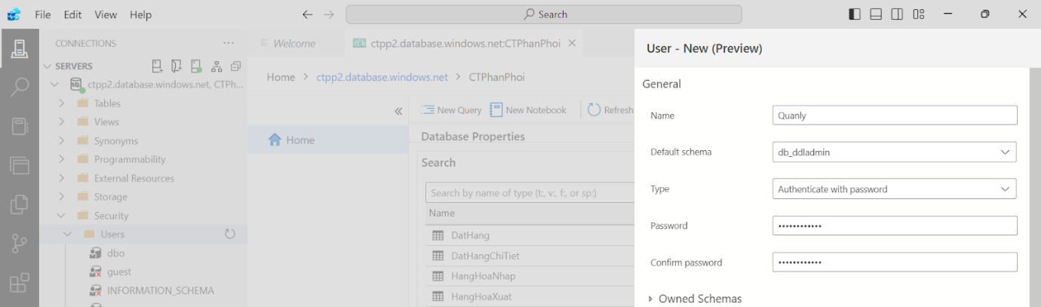

* **Kế toán**

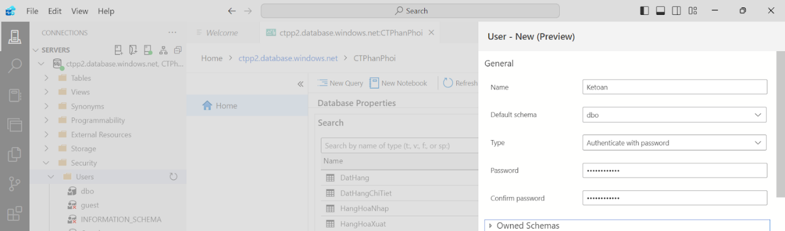

* **Thủ Kho**

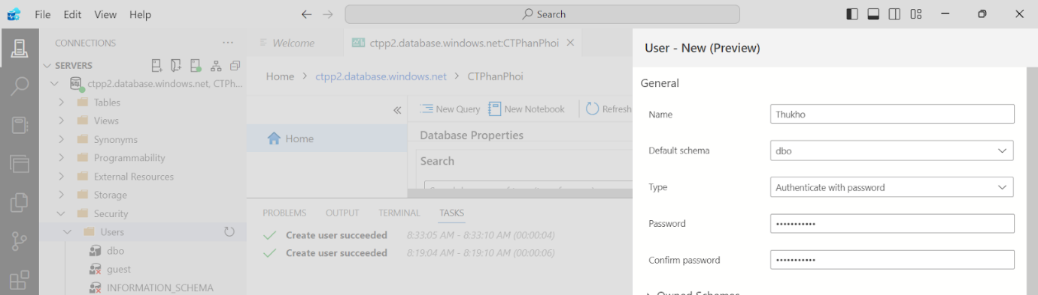

* **Bán hàng**

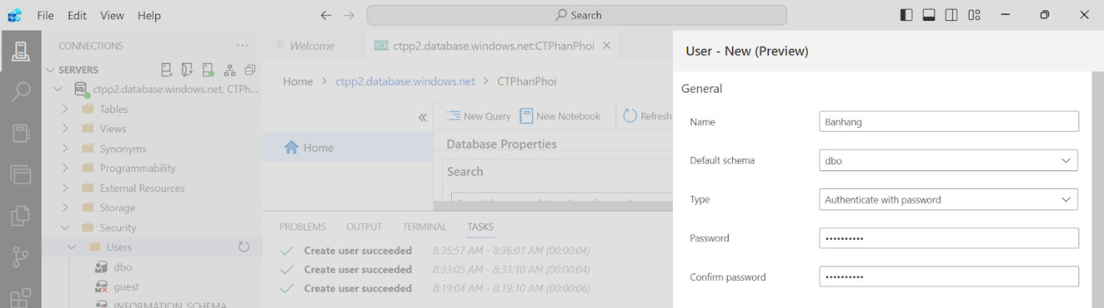

### Thiết lập quyền trên database ( CTPhanPhoi)

Với quản lý có quyền hạn là db_ddladmin.

Mục đích: Quản lý toàn bộ database với quyền hạn của tài khoản admin.

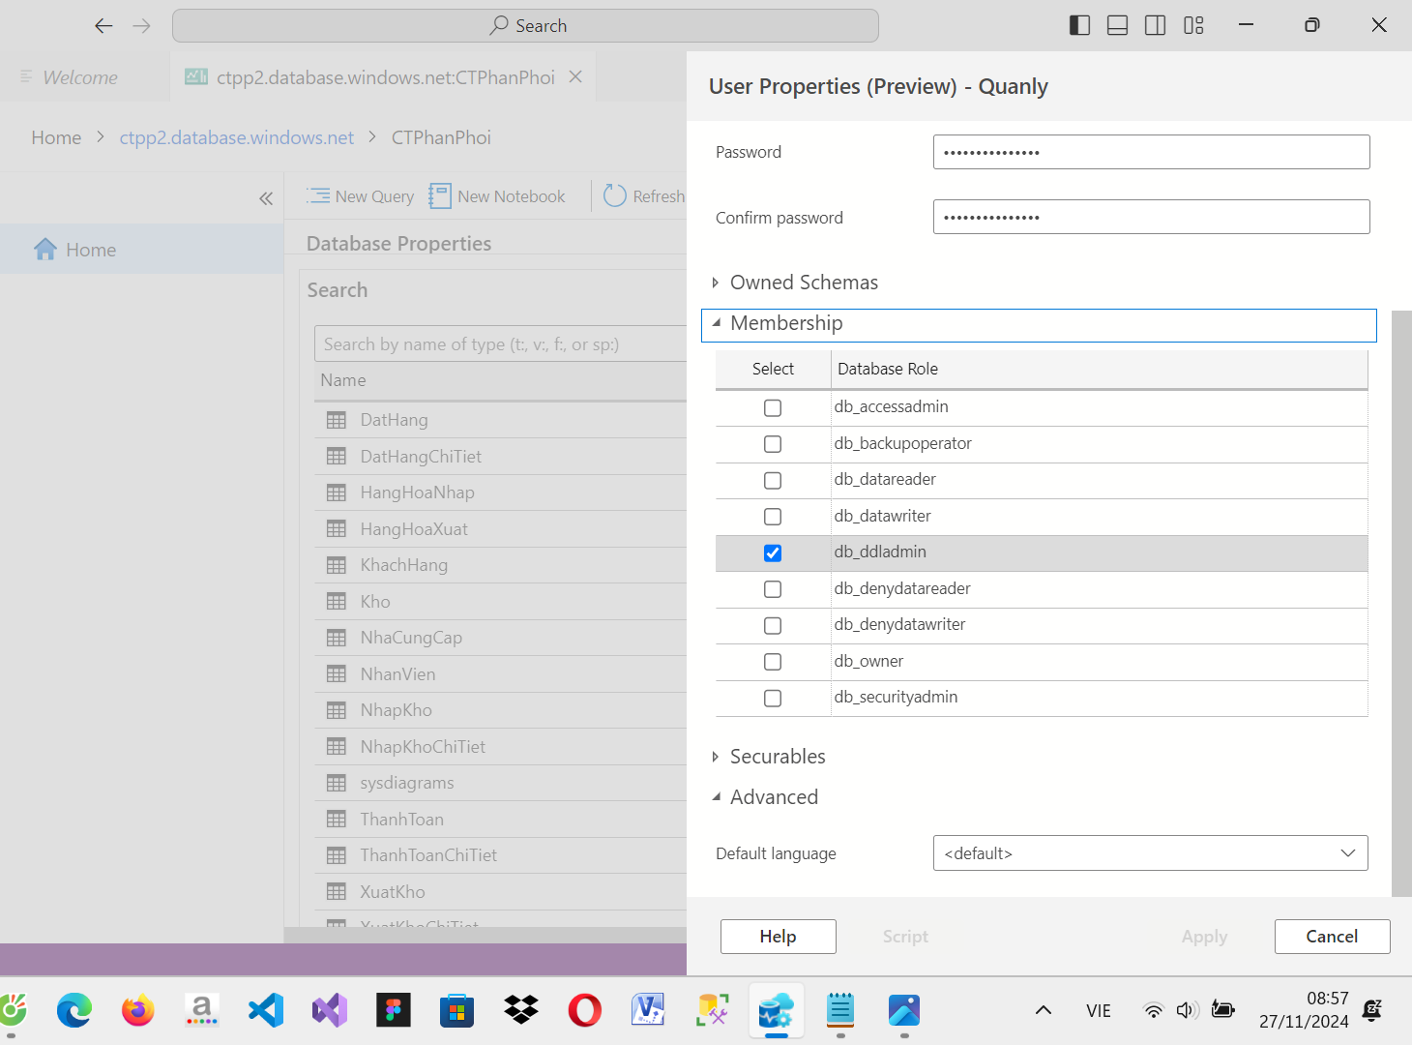

Với User: Ketoan,Thukho,BanHang cùng chung 1 nhóm quyền là đọc và ghi vào do đó quyền được cấp là db_datawriter,db_datareader.

Mục đích: Ghi nhận việc đã làm và  xem được công việc đó, không ảnh hưởng đến các quyền hạn khác.

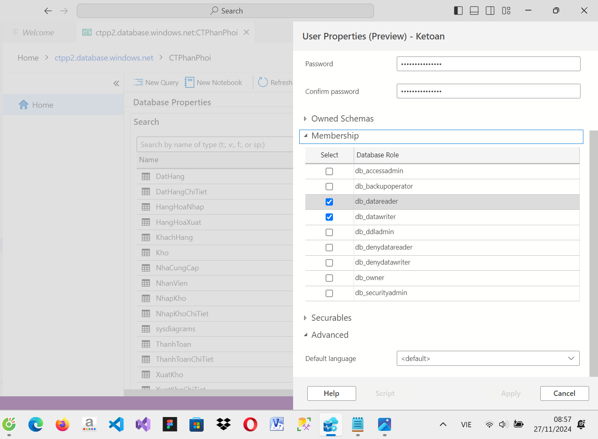

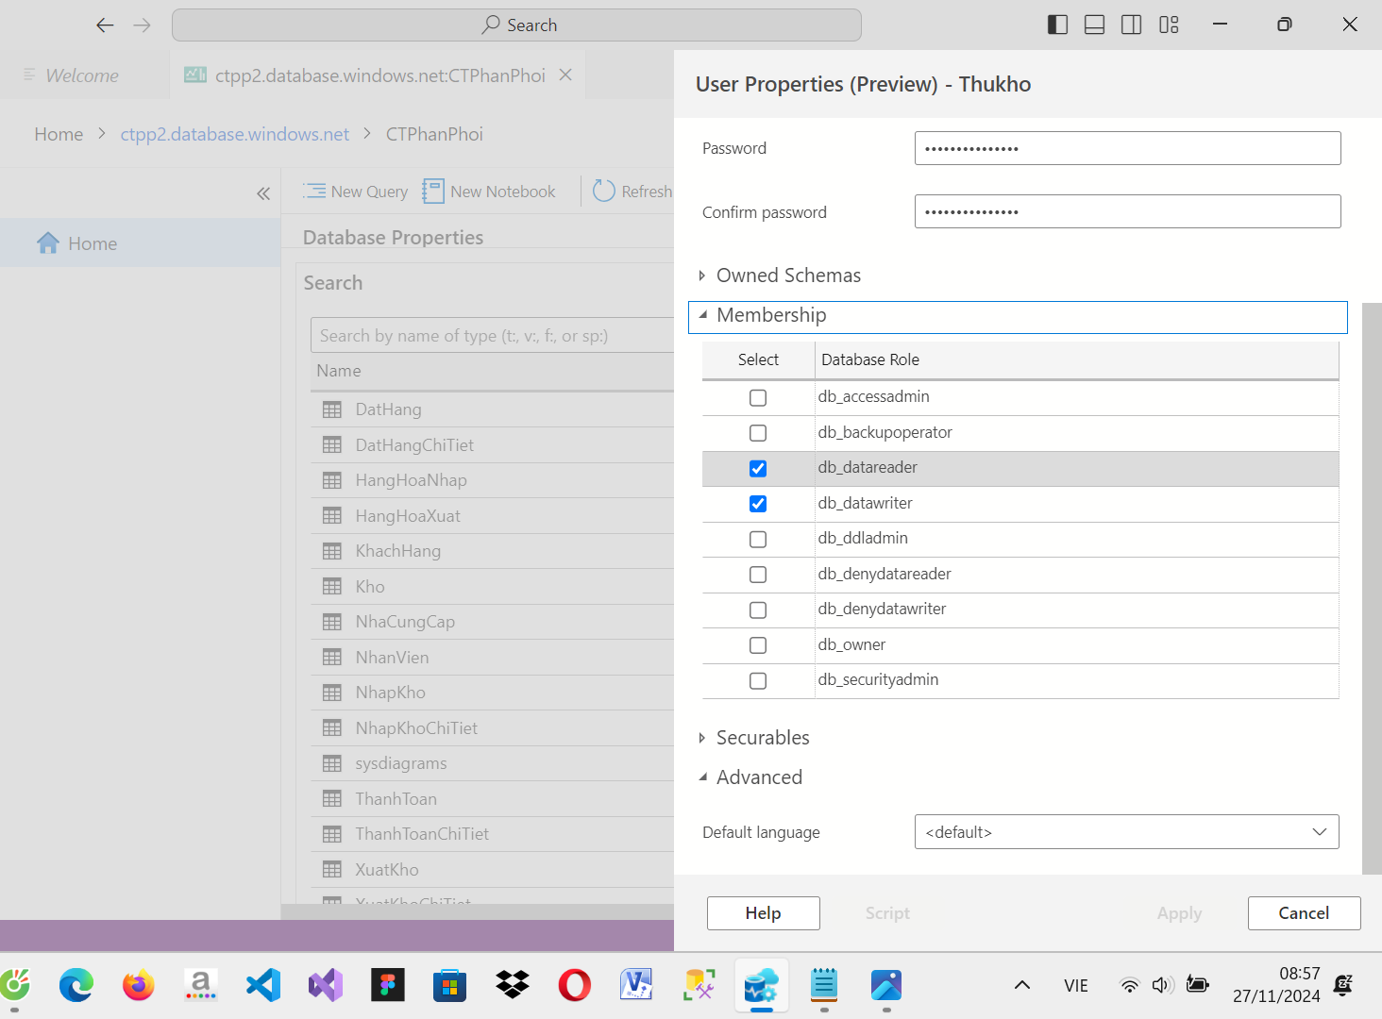

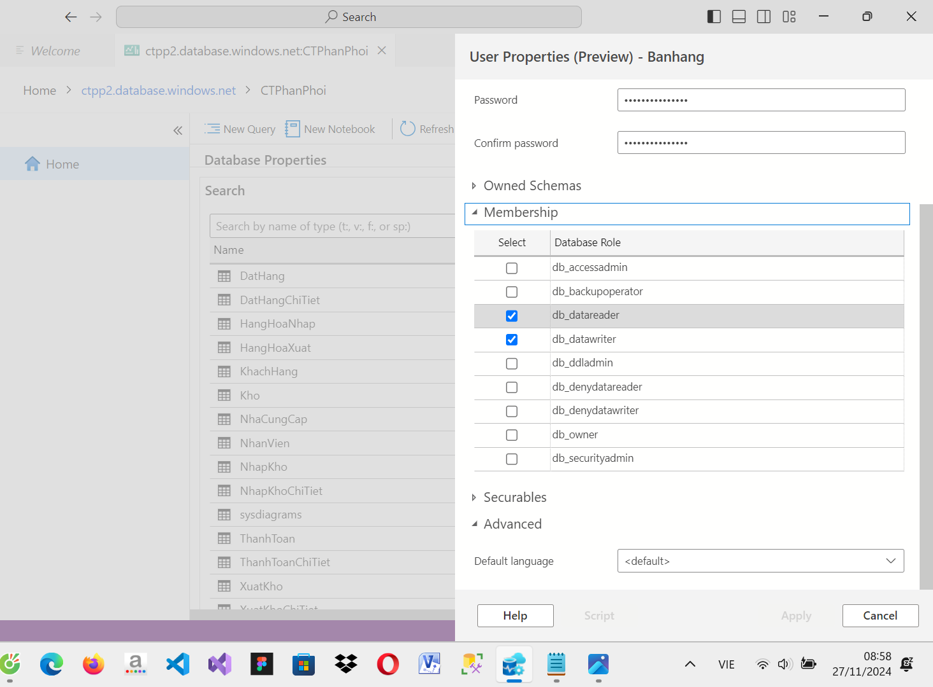

### Thiết lập quyền trên bảng nhất định của database đã chọn ( database CTPhanPhoi)

* **User Quanly** với mục đích được xác lập để quản lý toàn bộ database do đó có quyền trên toàn bộ các bảng với đầy đủ các nhóm quyền.

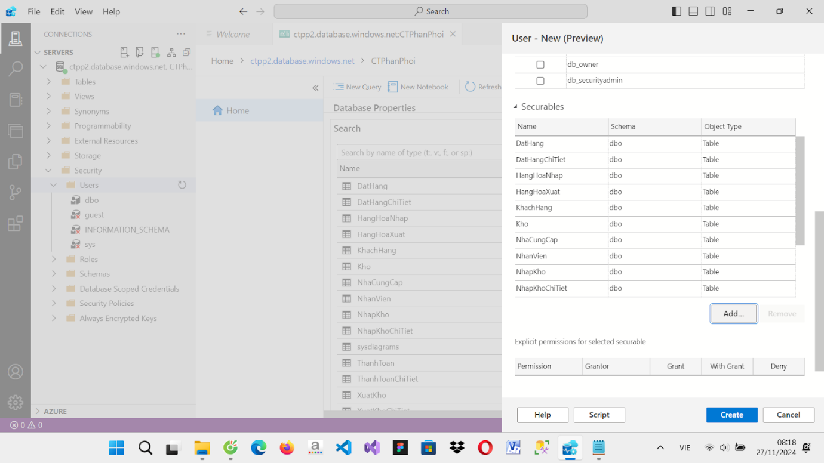

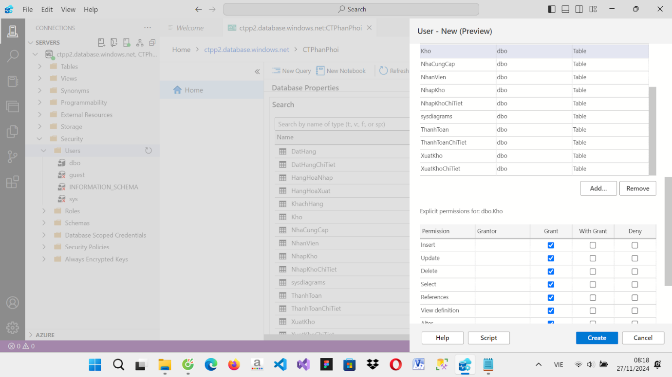

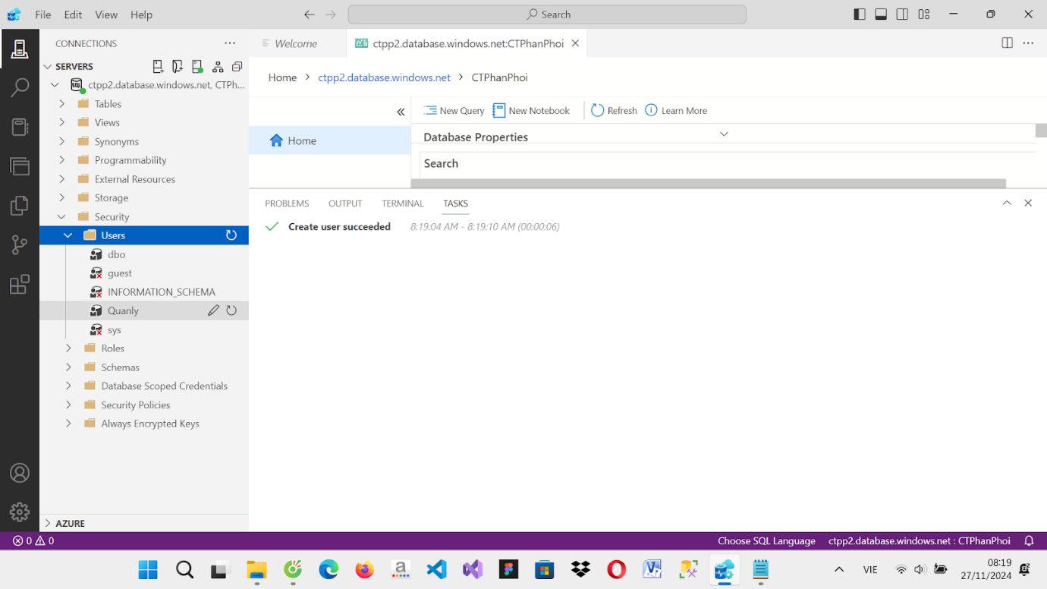Sau khi ta phân quyền xong cho 1 bảng, tiến hàng phân quyền cho các bảng còn lại tương tự cho đến khi hết

* **User Ketoan** với công việc là quản lý thanh toán và dòng tiền nên được chọn các bảng như trên bảng mô tả.

Mục đích phân quyền: Được cập nhật, sửa đổi và xem trên bảng nhất định của công việc kế toán

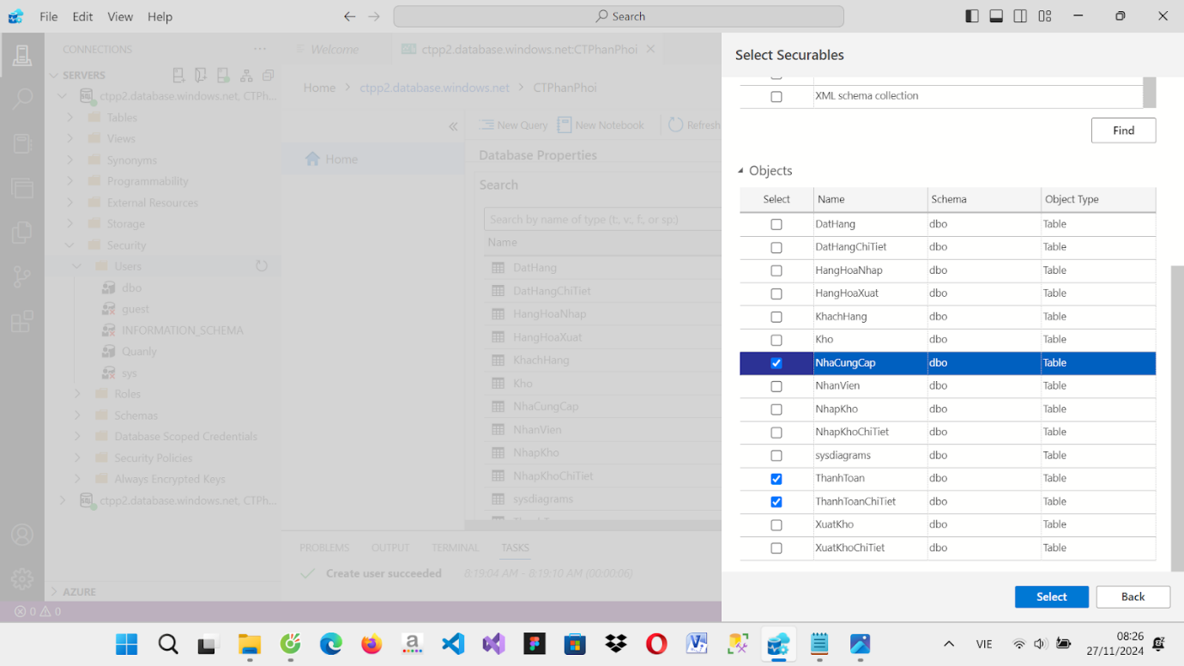

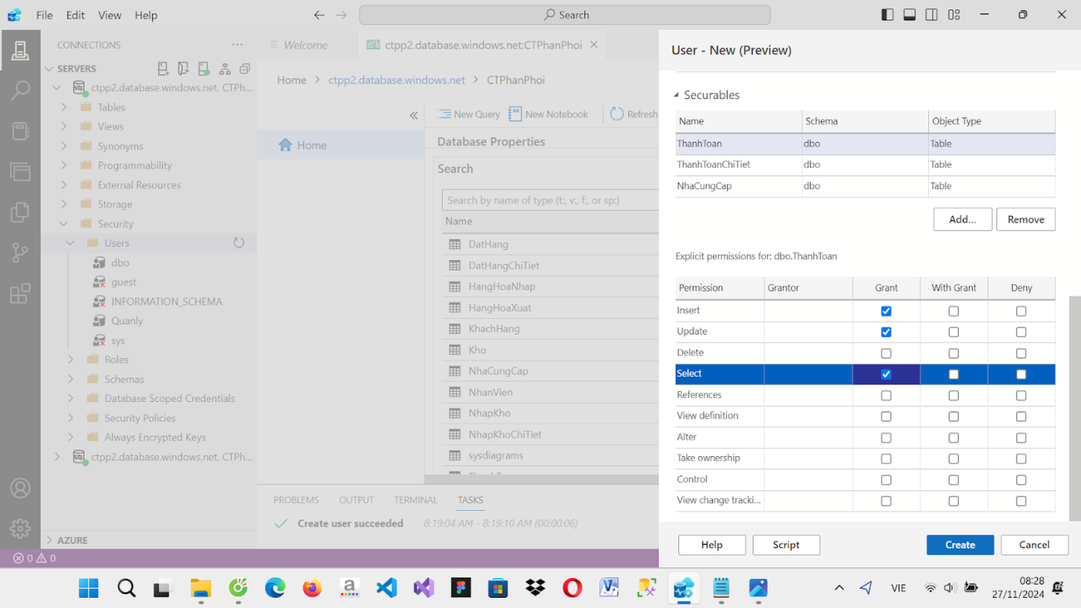

Sau khi ta phân quyền xong cho một bảng, tiến hàng phân quyền cho các bảng còn lại tương tự cho đến khi hết

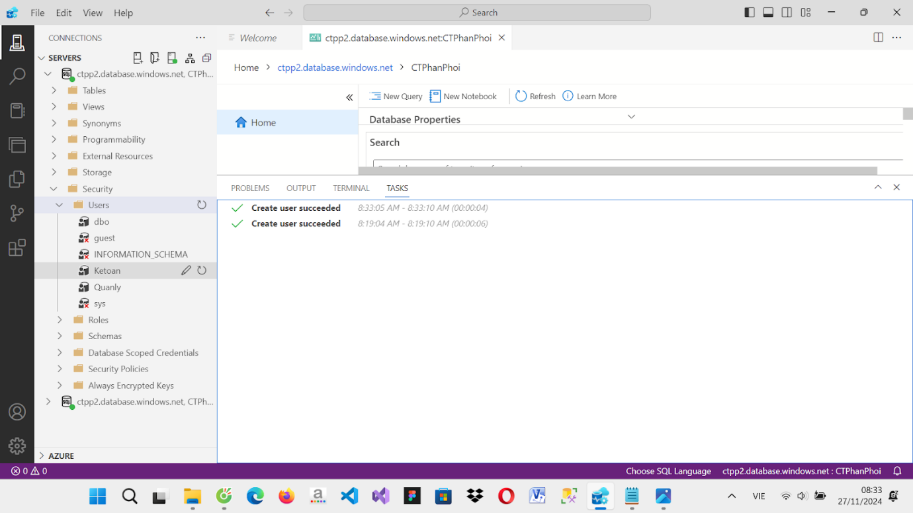

* **User Thukho** với công việc quản lý kho hàng và nguồn hàng ra vào. Do đó được phân quyền với các bảng như trên bảng mô tả.

Mục đích phân quyền: Được cập nhật, sửa đổi và xem trên bảng nhất định của công việc thủ kho.

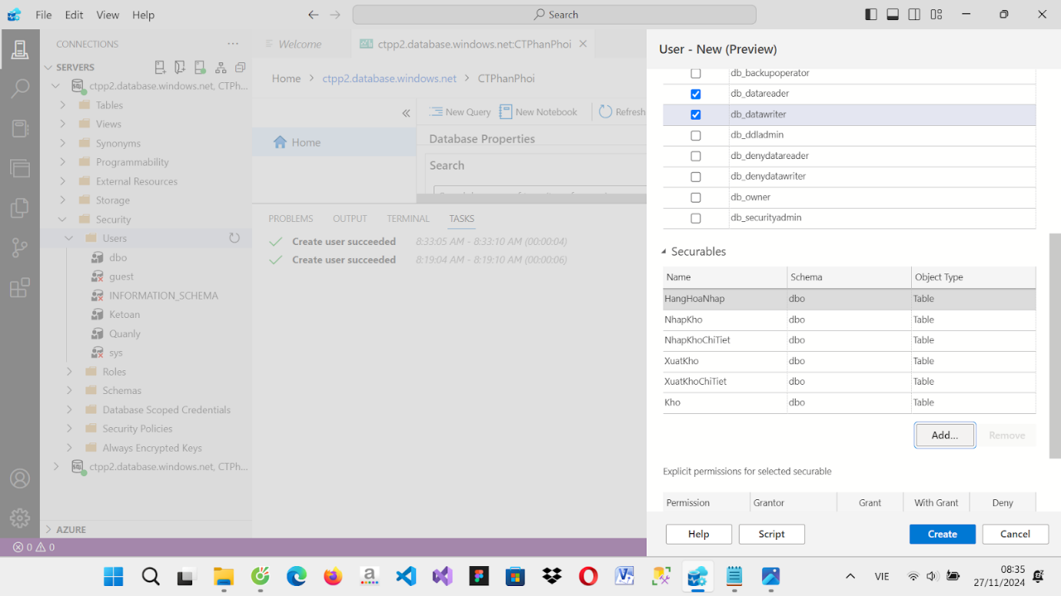

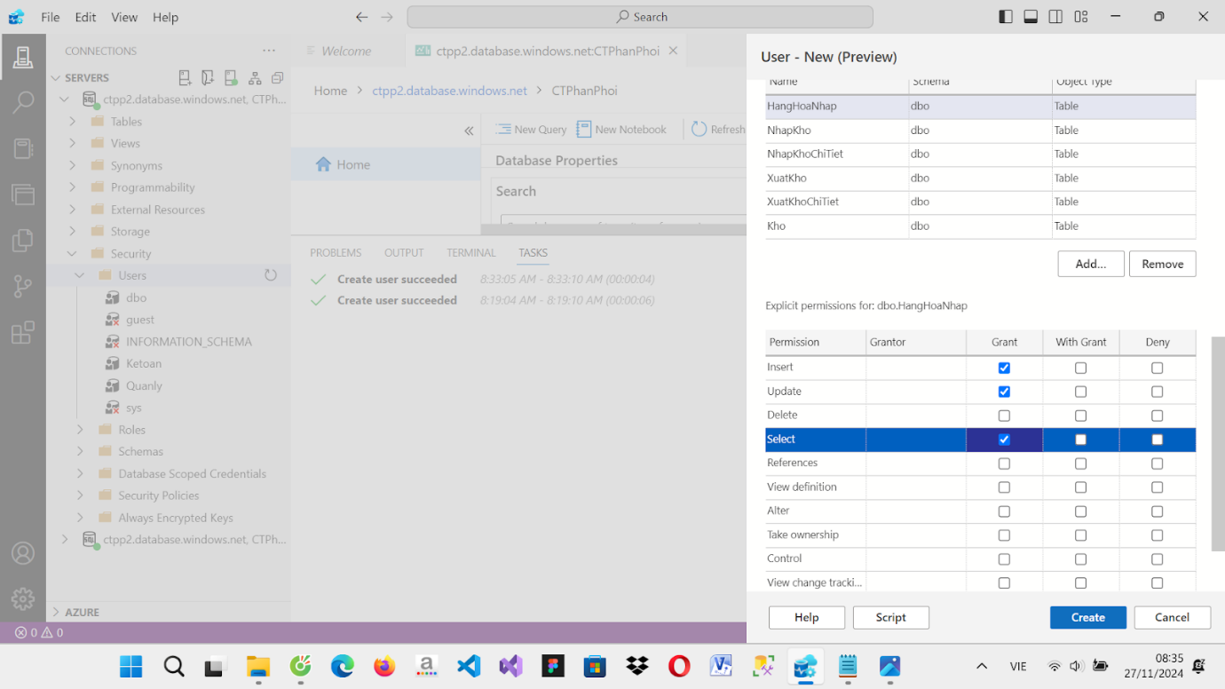

Sau khi ta phân quyền xong cho 1 bảng, tiến hàng phân quyền cho các bảng còn lại tương tự cho đến khi hết.

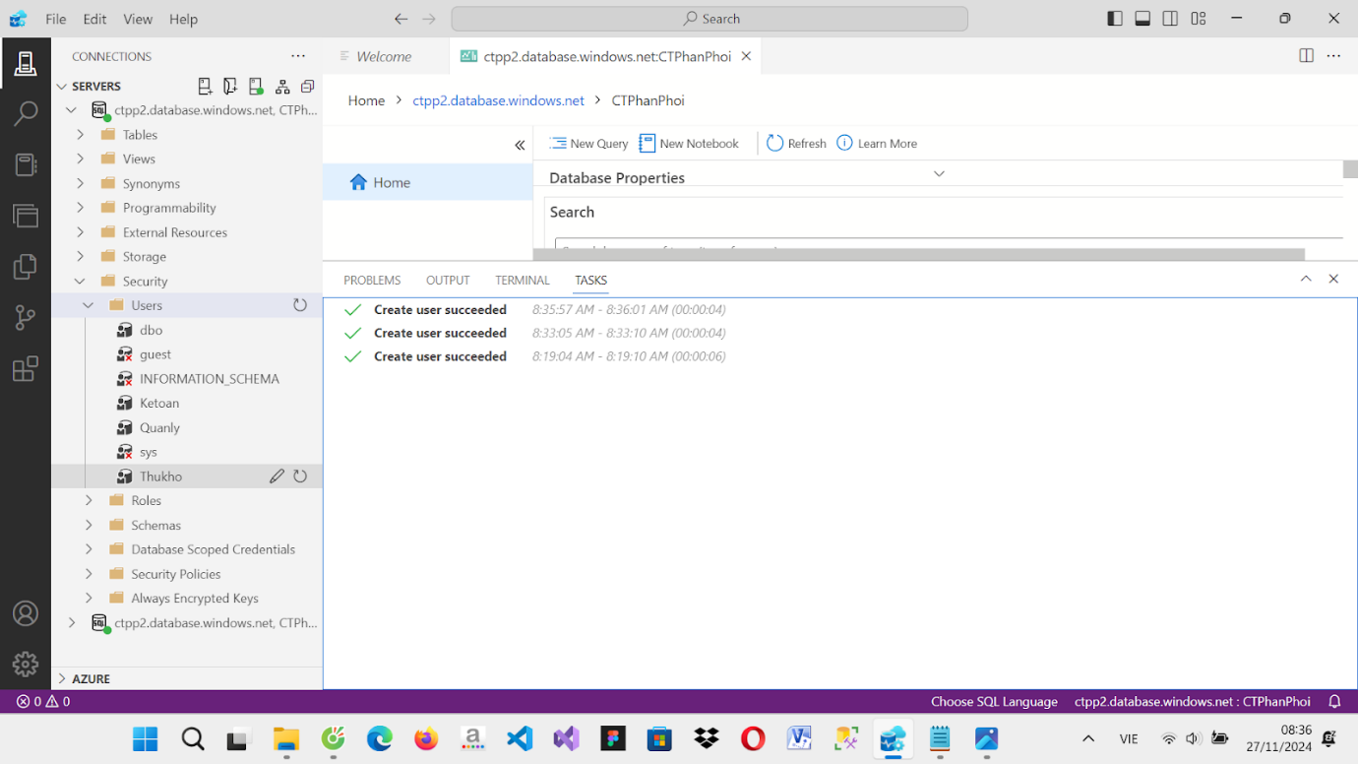

* **User Banhang** với công việc là bán hàng cho khách hàng. Do đó được phân quyền trên 1 số bảng liên quan đến bán hàng như trên bảng mô tả.

Mục đích phân quyền: Chỉ được cập nhật, sửa đổi và xem xét trên bảng nhất định trong công việc của nhân viên bán hàng

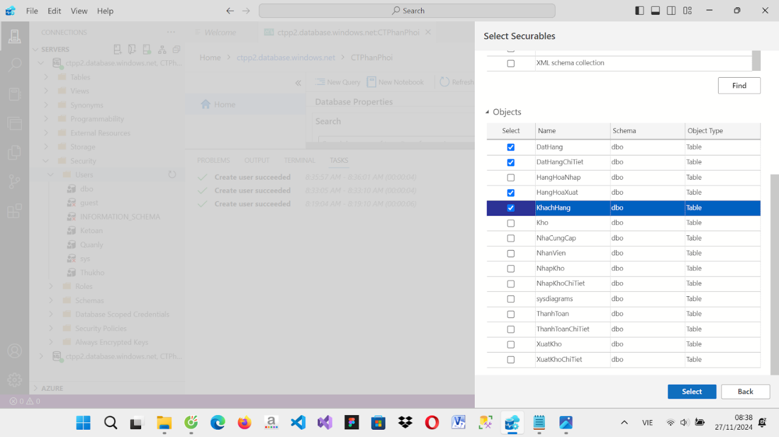

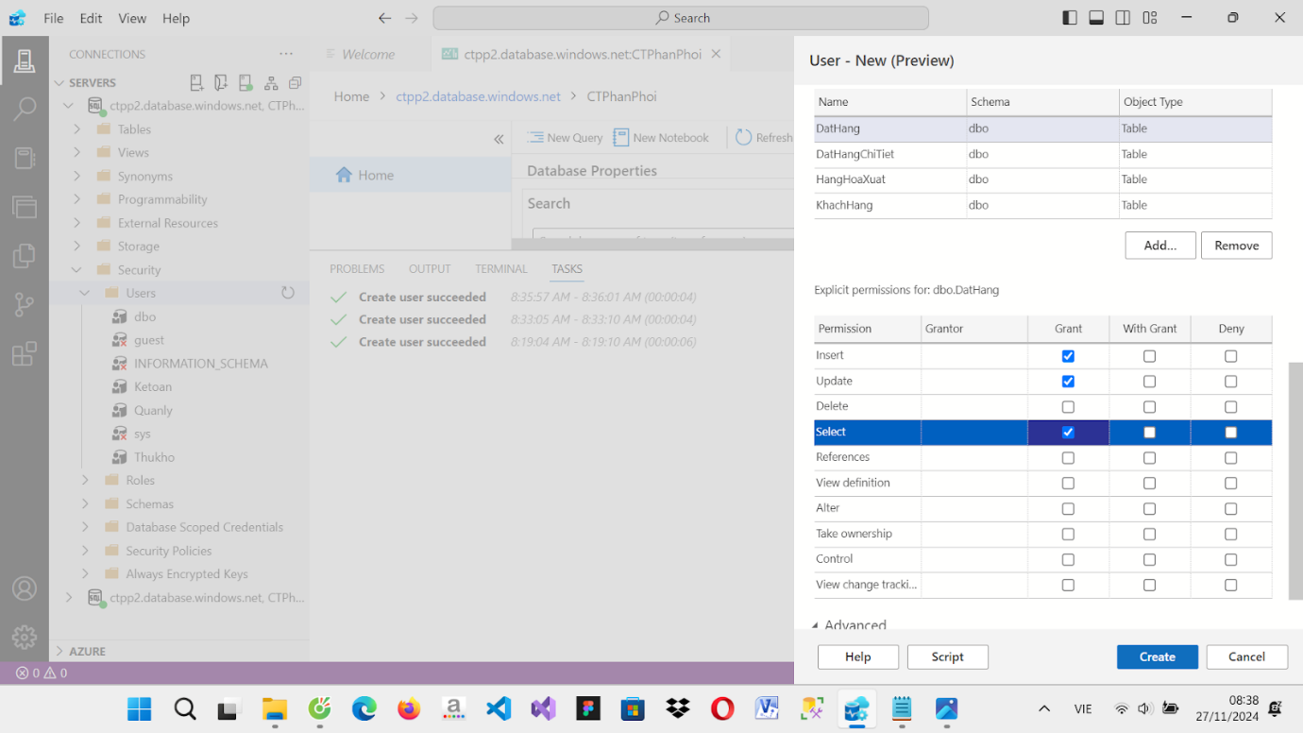

Sau khi ta phân quyền xong cho 1 bảng, tiến hàng phân quyền cho các bảng còn lại tương tự cho đến khi hết.

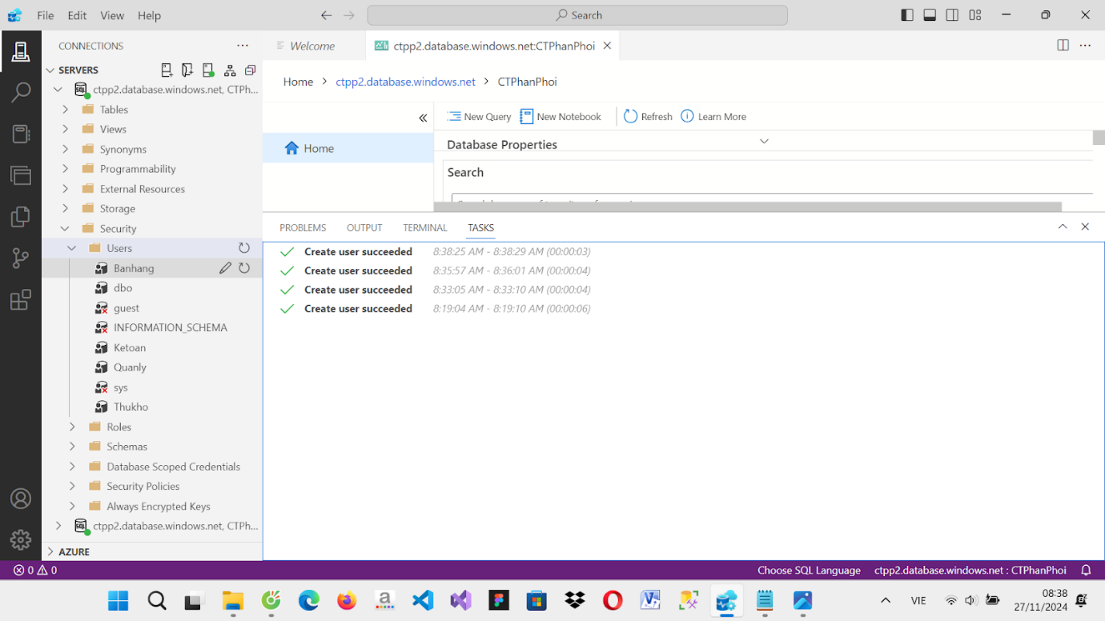

# Xây dựng cơ chế backup dữ liệu tự động cho cơ sở dữ liệu (R6)

Bước 1: Đăng nhập vào tài khoản Microsoft Azure và kết nối với database trong SQL server. Sau khi kết nối được dữ liệu, truy cập vào database đó trên MS Azure.

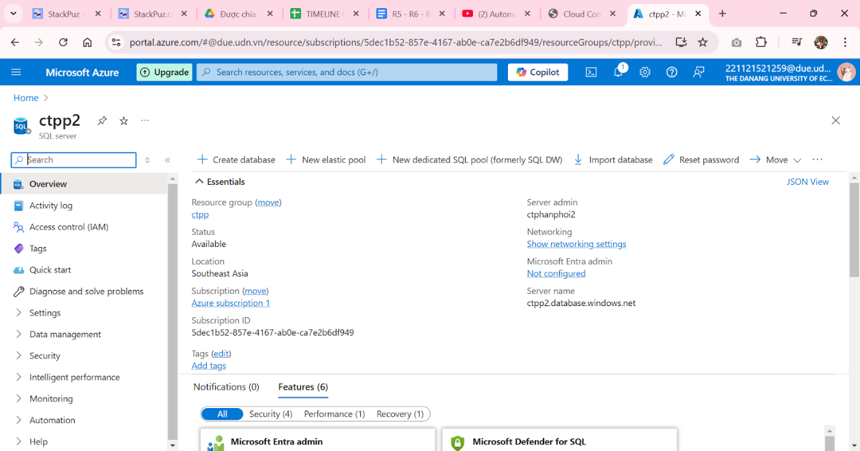

Bước 2:  Chọn Data Management, chọn BackupBackups

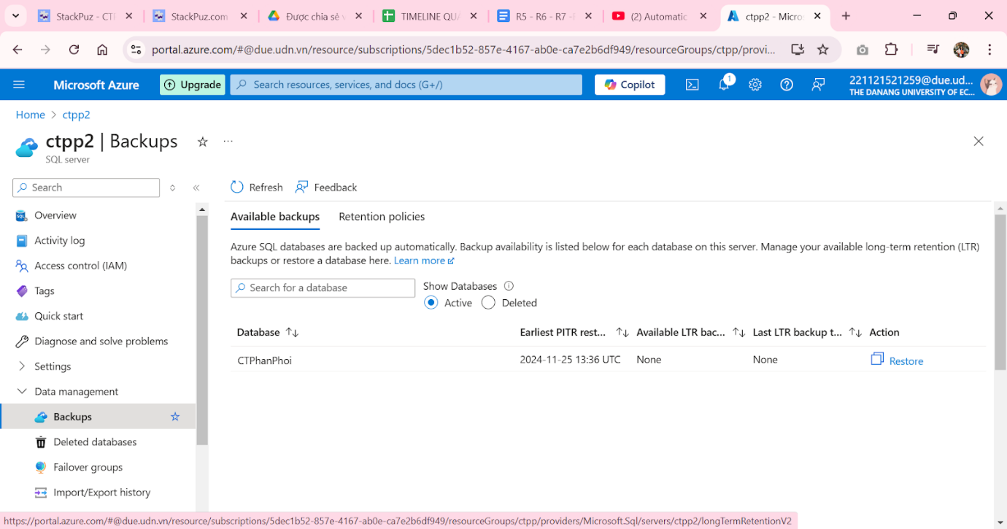

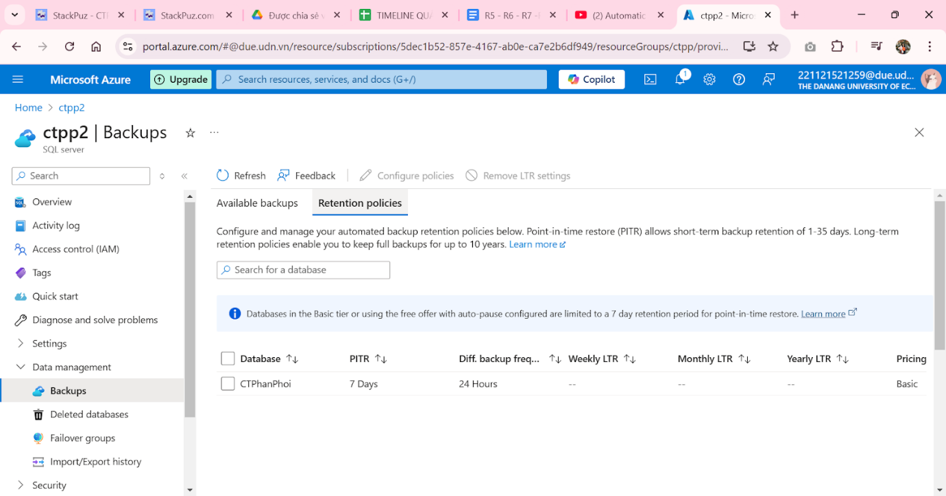Bước 3: Chọn Retention policies và chọn vào database muốn sao lưu

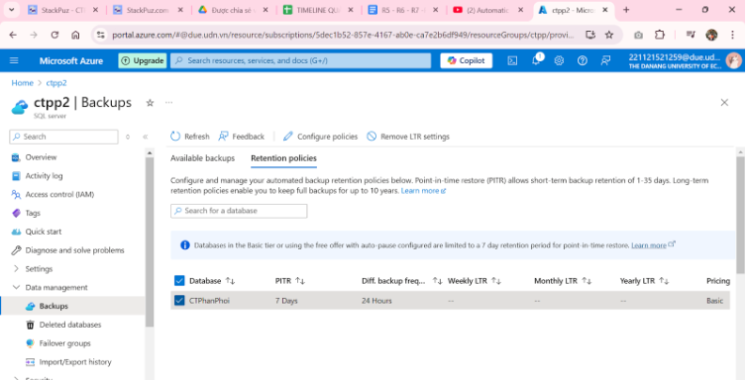

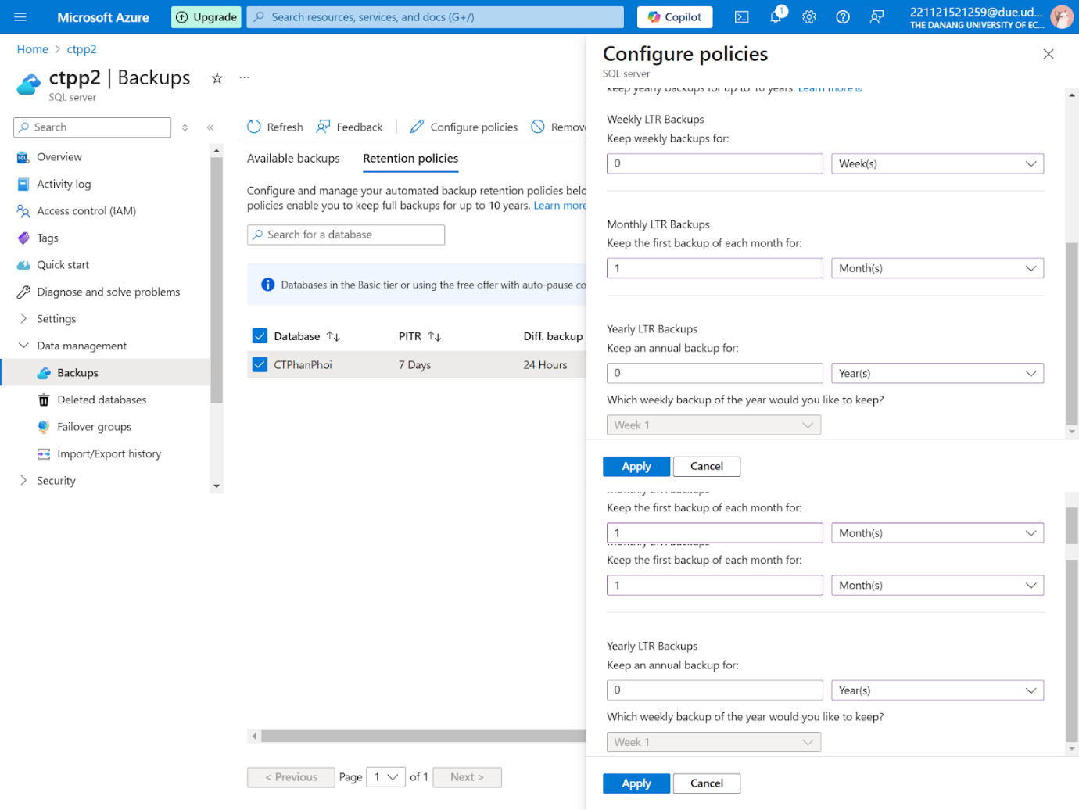Bước 4: Lựa chọn thời gian sao lưu

Bước 5: Sau khi lựa chọn thời gian sao lưu xong, chọn vào Apply. Sau đó màn hình sẽ hiển thị thông báo Your deployment is complete

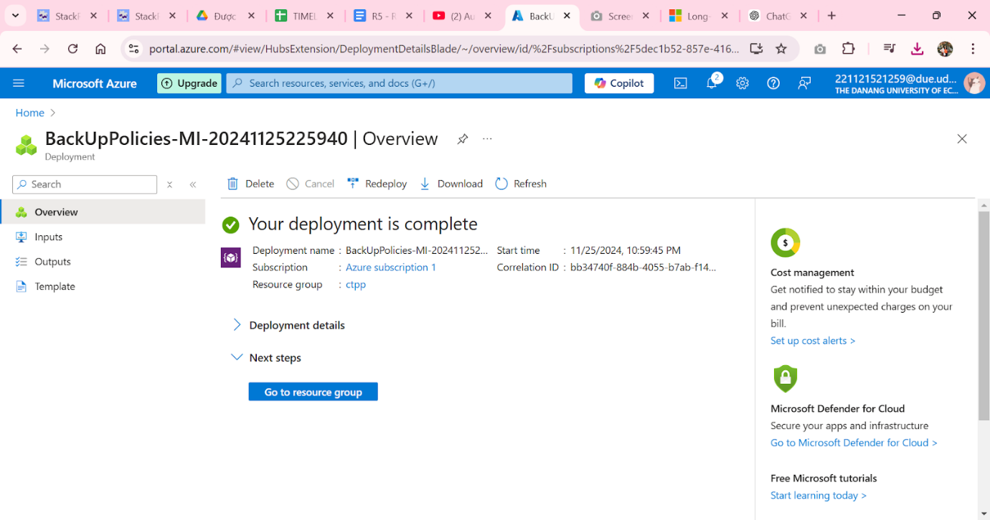

Bước 6: Mở SQL server lên, ấn chuột phải vào database muốn sao lưu, chọn Tasks, chọn Export Data tier Application…

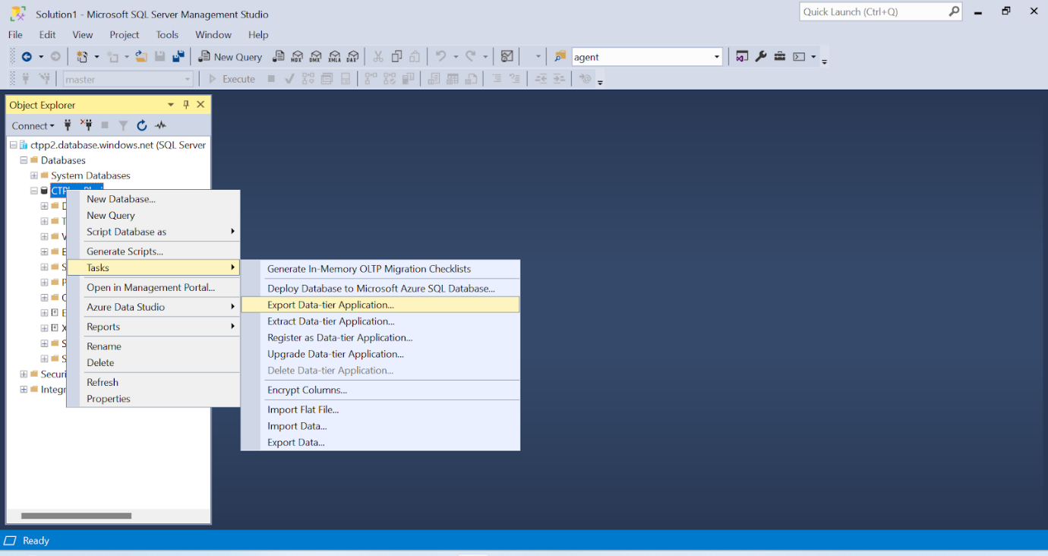

Bước 7: Chọn nơi muốn lưu trữ file backpack và đặt tên file

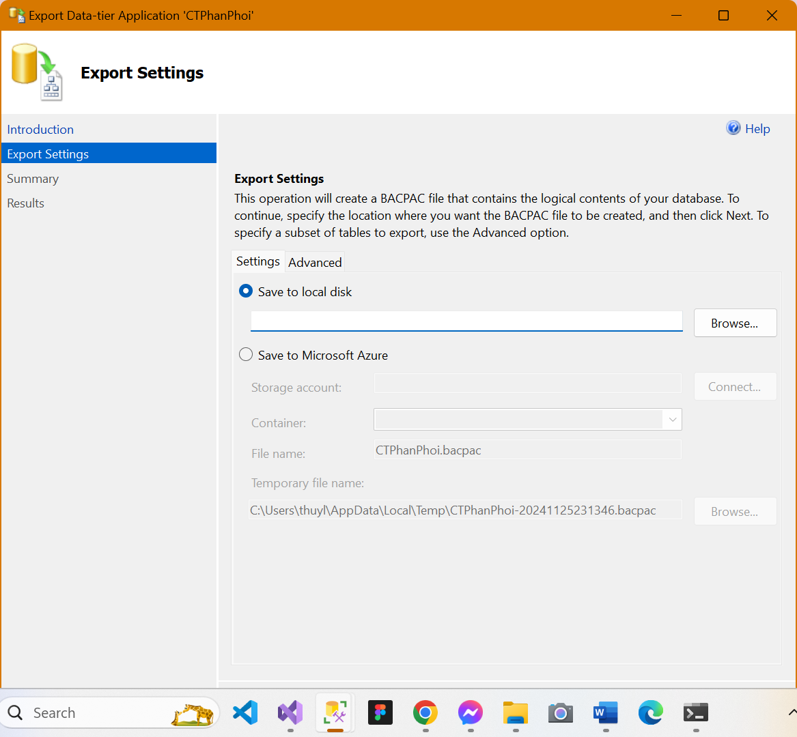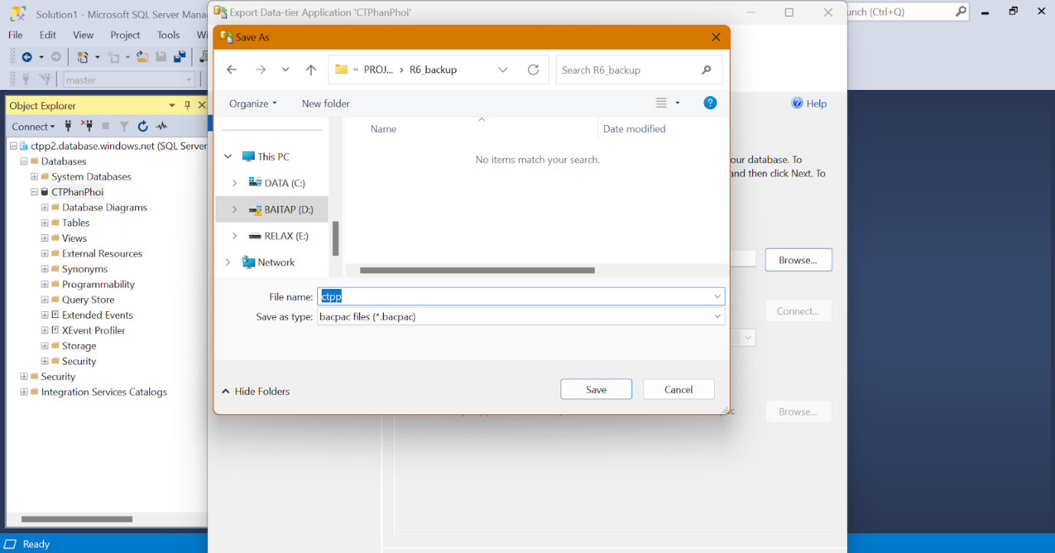

Bước 8: Chọn **Finish** để bắt đầu sao lưu dữ liệu

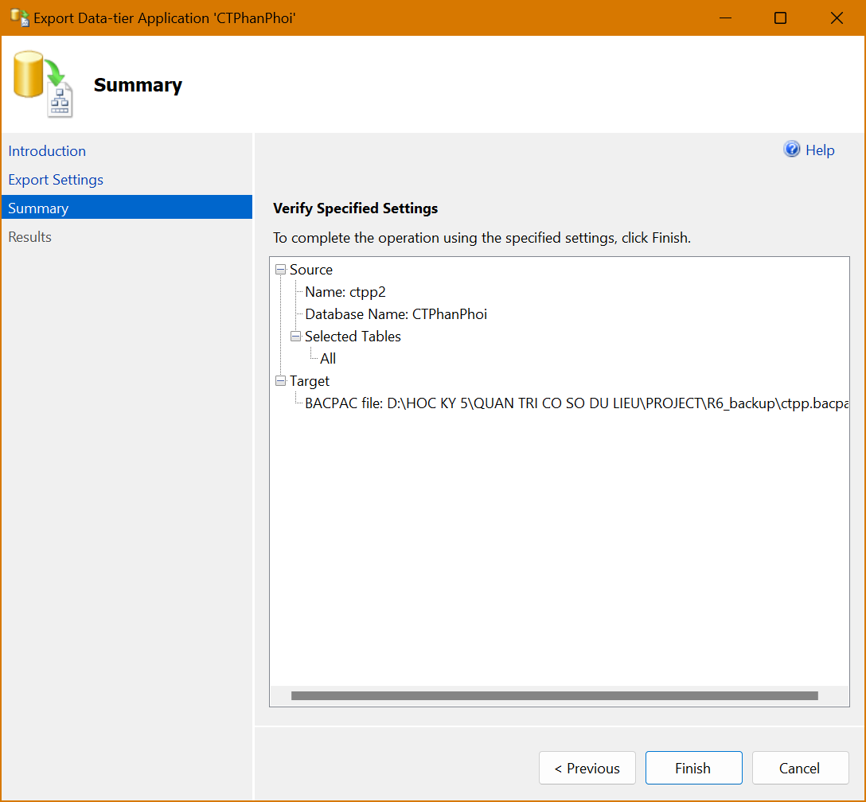

Bước 9: Nếu dữ liệu được sao lưu thành công, màn hình sẽ hiển thị thông báo **Operation Complete** và xuất hiện file .bacpac ở thư mục đã được chỉ định trước đó.

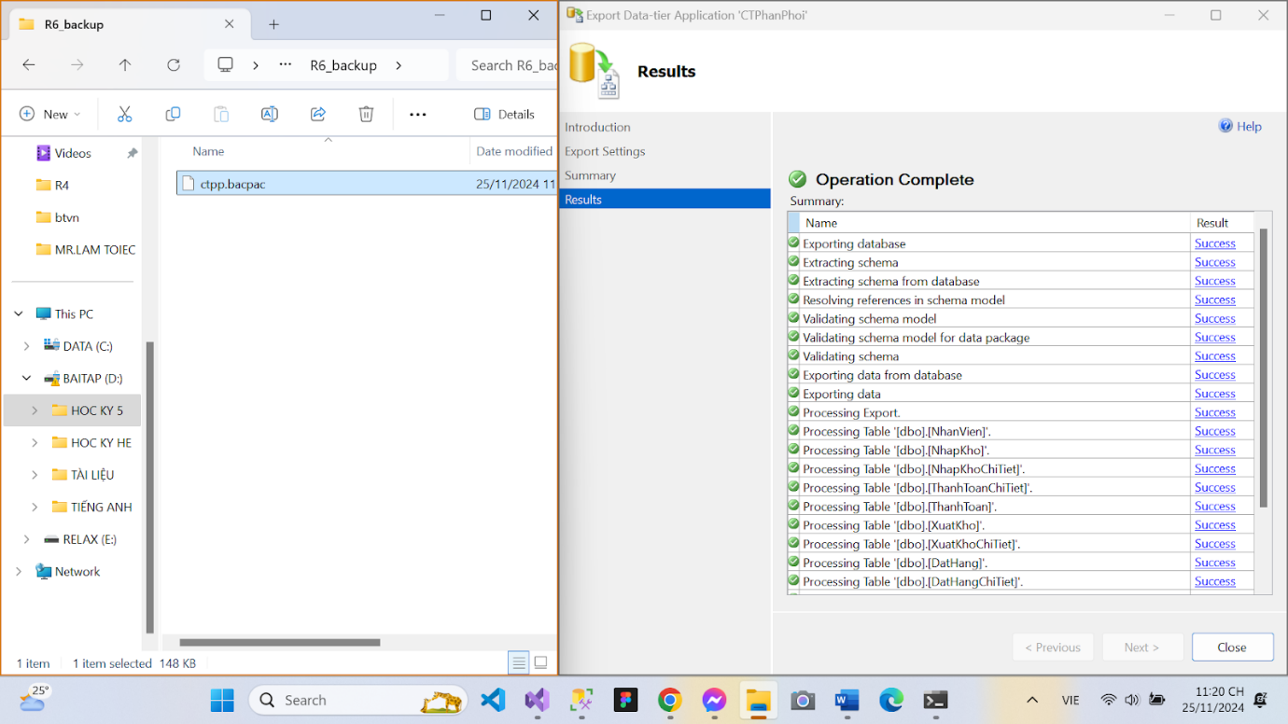

# Phương án giải quyết tốt nhất cho việc lượng dữ liệu rất lớn: Sử dụng Cloud (R7)

Bước 1: Đăng nhập vào Microsoft Azure

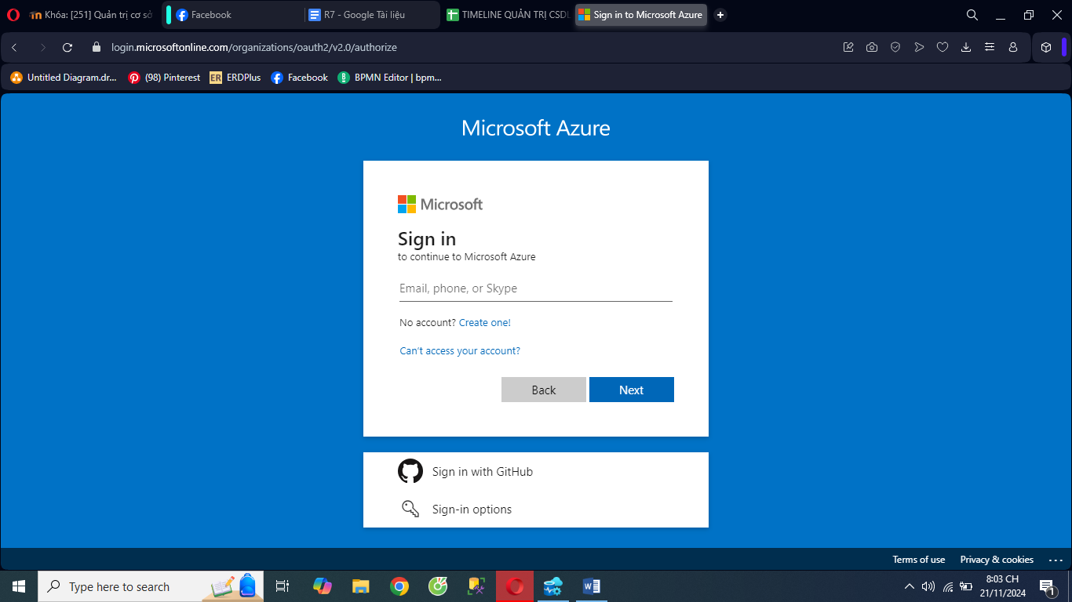

Bước 2: Tạo một cơ sở dữ liệu trên Microsoft Azure

Bước 2a: Chọn SQL databases

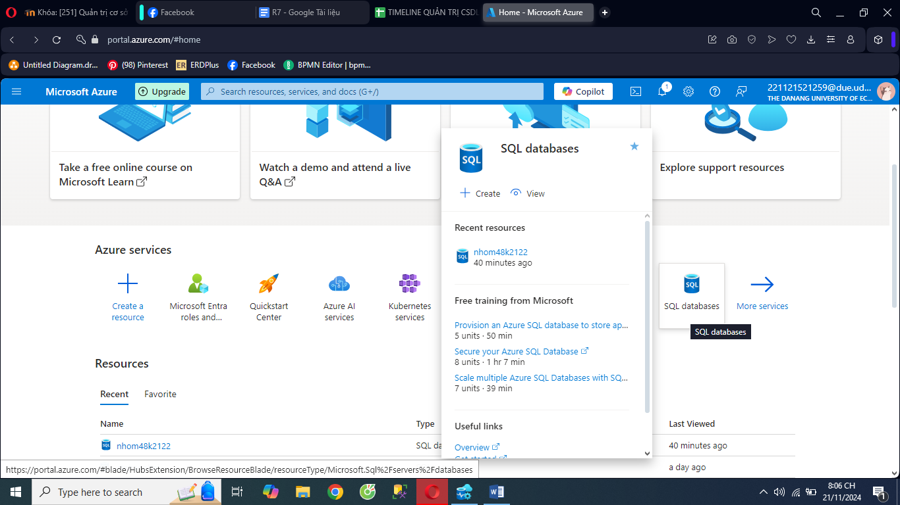

Bước 2b: Chọn Create

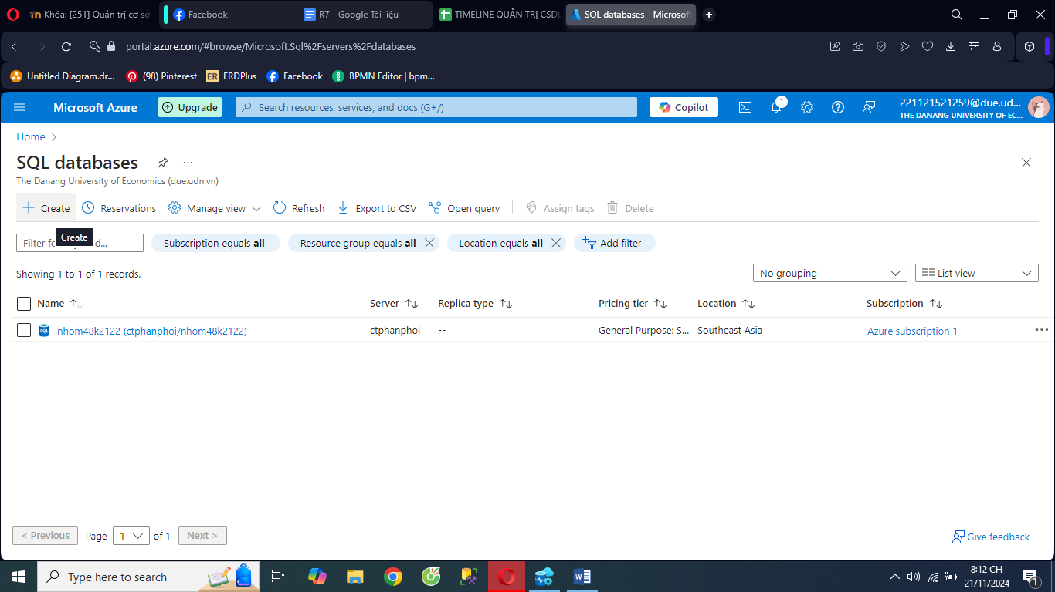

Bước 2c : Nhập các thông tin

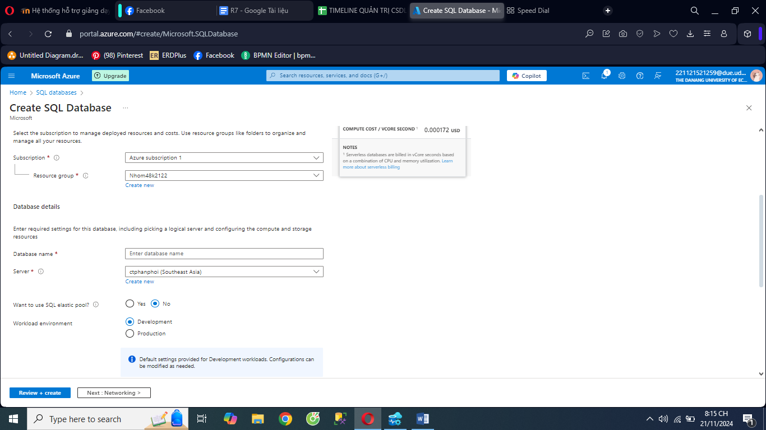

Bước 2d: Sau khi nhập xong chọn Review + Create

Bước 3: Vào SMSS

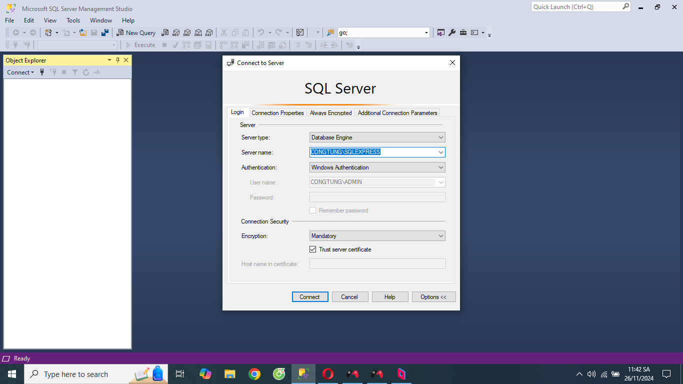

Bước 4: Chọn Database, vào task => chọn Deploy Database to Microsoft Azure SQL Database

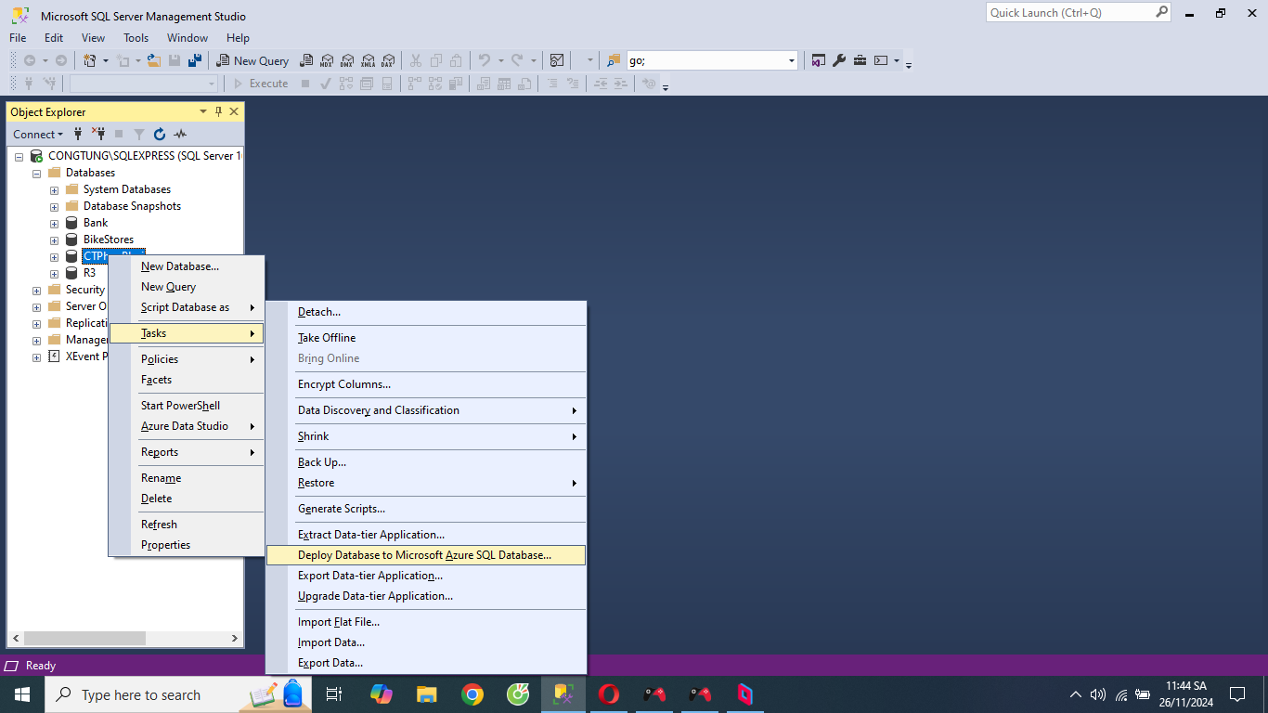

Bước 5: Nhập thông tin Server và chọn Connect

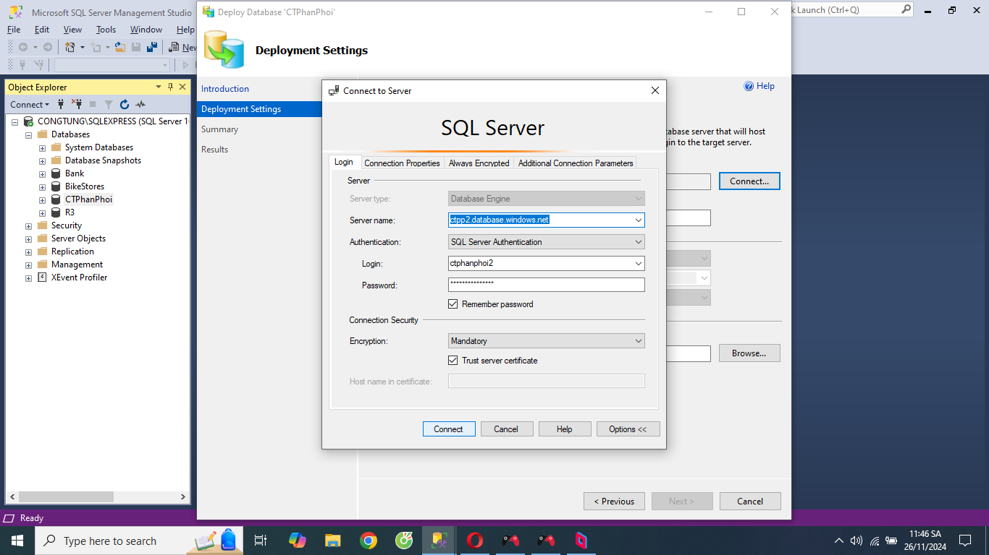

Bước 6: Đẩy dữ database thành công lên Azure Data Studio

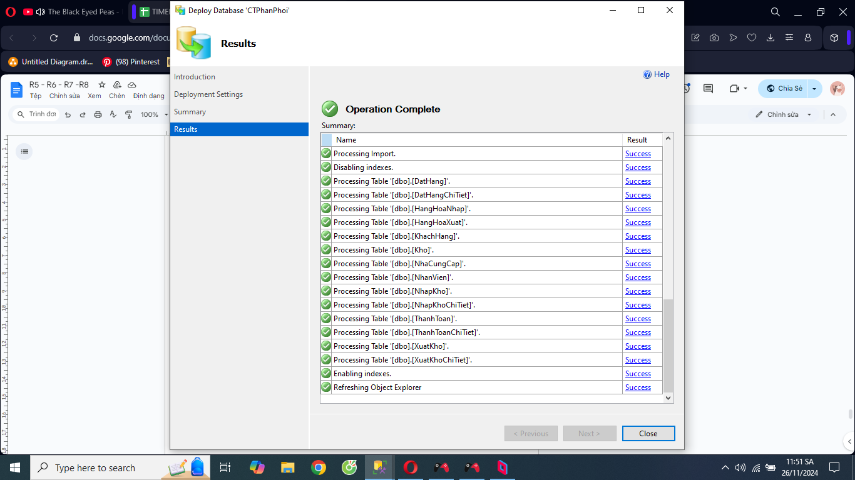

Bước 7: Mở Azure Data Studio, nhập thông tin Server rồi Connect

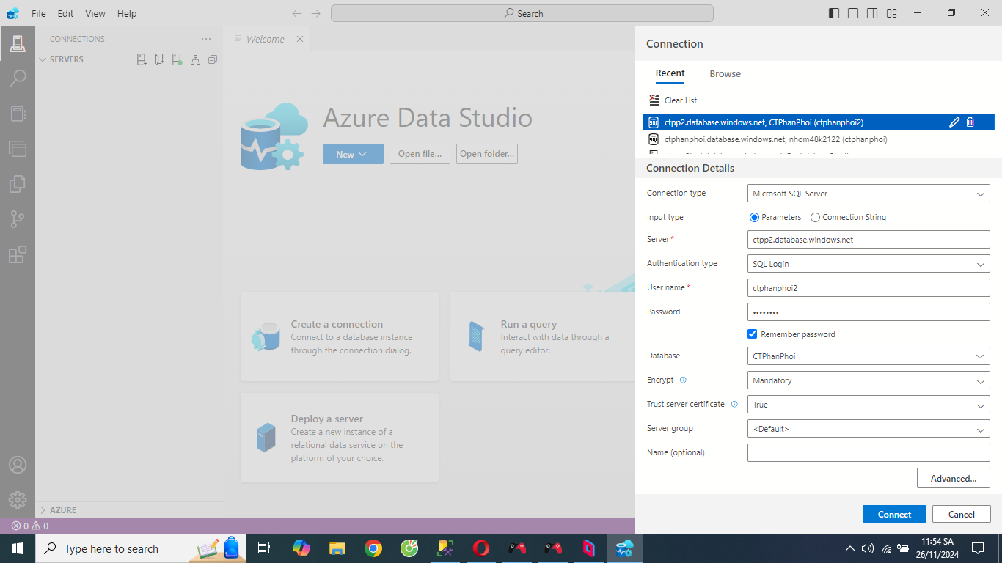

Bước 8: Thông tin Database được đẩy lên

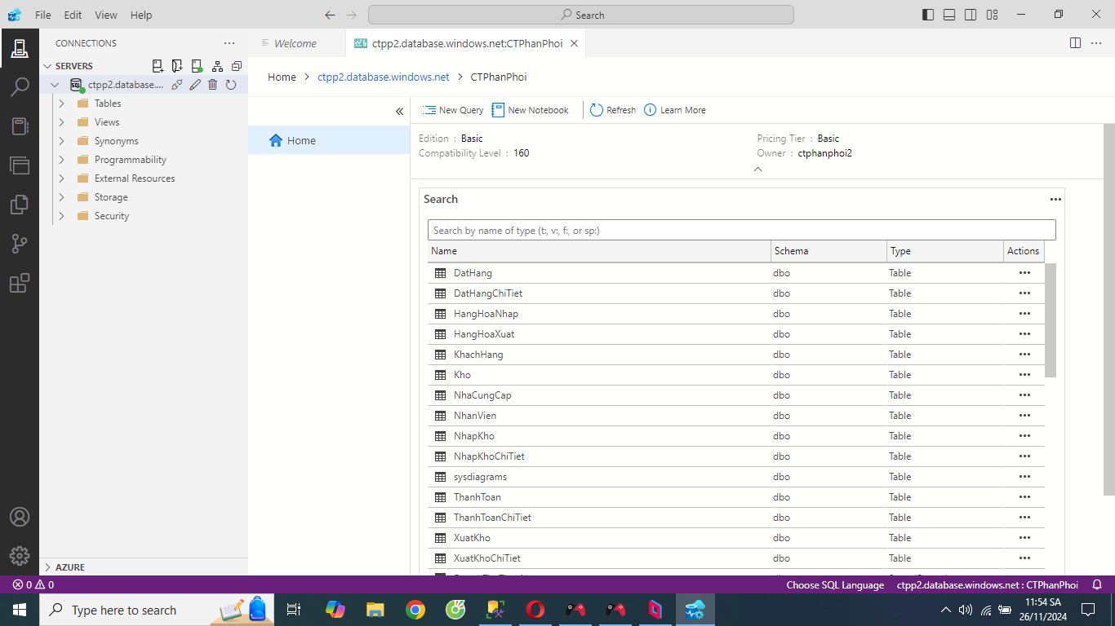

Bước 9: Biểu đồ hoạt động của Database

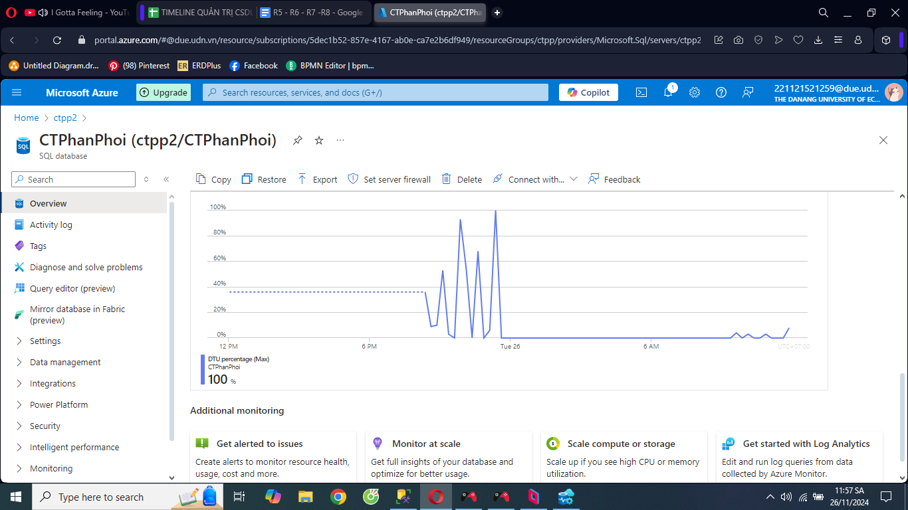

# Đề ra và thực hiện phương án để hạn chế tấn công SQL Injection. (R8)

## Đề xuất các phương pháp hạn chế tấn công SQL Injection

Bảng đề xuất các phương án hạn chế tấn công SQL Injection

|  |  |  |
| --- | --- | --- |
| **Tên cách phòng chống** | **Nội dung thực hiện** | **Kết quả thực hiện** |
| **1. Sử dụng Stored Procedures** | Một Stored Procedure được tạo ra trước, do đó các giá trị đầu vào không làm thay đổi cấu trúc của câu lệnh SQL trong thủ tục. Điều này có nghĩa là nếu kẻ tấn công cố gắng chèn mã SQL độc hại vào đầu vào cho thủ tục, nó sẽ chỉ được coi là dữ liệu, không phải là mã SQL để thực thi. | [**R8.sql**](https://drive.google.com/file/d/1yuQrVU5zv5gxyfwJtDa4oXMCCCla5SMd/view) |
| **2.Tham số hóa**  **Truy vấn và dữ liệu** | Khi sử dụng tham số, giá trị đầu vào được xử lý như một dữ liệu và không ảnh hưởng đến quá trình phân tích cú pháp của câu lệnh. Điều này giúp ngăn chặn việc chèn mã SQL độc hại.  Tham số hóa truy vấn hiểu theo nghĩa Sql là việc gọi lại các biến, tham số đã có từ đó đảm bảo an toàn trong sql. |  |
| **3.Xác thực và Kiểm soát đầu vào** | Bằng cách kiểm tra và giới hạn kích thước đầu vào, kiểu dữ liệu và định dạng, ngăn chặn việc chèn các ký tự đáng ngờ như dấu nháy đơn ('), dấu chấm phẩy (;), và các ký tự đặc biệt khác có thể được sử dụng trong các cuộc tấn công SQL Injection. |  |

Bảng 8.1.1 Đề xuất các phương pháp chống SQL Injection

### Kiểm tra đăng nhập với các phương pháp xác thực

use CTPhanPhoi

--R8: Thực hiện tạo bảng User và thiết lập kiểm tra đăng nhập với các phương pháp xác thực đầu vào dữ liệu, tham số hóa truy vấn sql và tạo thủ tục.

--B1: Tạo bảng lưu Users

Create table Users(

id int identity(1,1) primary key,

username varchar(200) collate SQL_Latin1_General_CP1_CS_AS,

passwords varchar(200) collate SQL_Latin1_General_CP1_CS_AS

)

--Tạo thủ tục insert dữ liệu

Create proc InsertUsers( @i_username varchar(200),

@i_password varchar(200))

As

Begin

declare @ktra int

set @ktra = (Select Count(*) from Users where username = @i_username)

if @ktra > 0

begin

print 'Chen that bai'

return

end

Insert into Users(username,passwords)

values (@i_username,@i_password)

print 'Da chen'

end

--

Exec InsertUsers 'Thukho','Thuk0!2024$'

select * from Users

--B2: Tạo thủ tục, xác thực dữ liệu đầu vào và tham số hóa truy vấn dữ liệu.

Create proc CheckLogins

@i_username varchar(200),

@i_password varchar(200),

@tbao varchar(200) output

As

Begin

-- 1. Kiểm tra tên đăng nhập và mật khẩu không để trống.

If @i_username is null or @i_username = ''

Begin

Set @tbao = N'Tên đăng nhập hoặc mật khẩu sai';

return;

end

If @i_password is null or @i_password = ''

Begin

set @tbao = N'Tên đăng nhập hoặc mật khẩu sai';

return;

end

-- 2. Kiểm tra tên đăng nhập chỉ chứa chữ cái và số

If patindex('%[^a-zA-Z0-9_]%', @i_username) > 0

Begin

set @tbao = N'Tên đăng nhập hoặc mật khẩu sai.';

return;

end

-- 3. Kiểm tra tên đăng nhập và mật khẩu

Declare @ktra int;

Select @ktra = count(*)

from Users

where username = @i_username and passwords = @i_password; -- Kiểm tra mật khẩu

If @ktra < 1

begin

set @tbao = N'Tên đăng nhập hoặc mật khẩu sai.';

return;

end

-- Đăng nhập thành công

set @tbao = N'Đăng nhập thành công.';

end

-- Gọi thủ tục lưu trữ

Declare @tbao varchar(200)

Exec CheckLogins 'Thukho', 'Thuk0!2024$',@tbao =@tbao output

Print @tbao